Plan- og finanskomiteen
Utskrift av møtebok 3/04

Tid: 10.11.04 - 11.11.04

Sted: Karasjok

Saksliste:
Saksnr. | Sakstittel
008/04 | Godkjenning av innkalling og saksliste
009/04 | Sametingets budsjett 2005

Tilstede:
Leder Birger Nymo, Norske Samers Riksforbunds sametingsgruppe
Nestleder Magnhild Mathisen, Arbeiderpartiets sametingsgruppe
Medlem Nils Djupen, Norske Samers Riksforbunds sametingsgruppe, varamedlem for Randi A. Skum
Medlem Roger Pedersen, Samenes Valgforbund
Medlem Isak Mahtis O. Hætta, Fastboendes liste, fratrådte møtet 11.11.04 kl. 16.00
Medlem Egil Olli, Arbeiderpartiets sametingsgruppe, fratrådte møtet 12.11.04 kl. 11.00
Medlem Willy Olsen, Arbeiderpartiets sametingsgruppe
Varamedlem Amund P. Anti, Samefolkets parti, varamedlem for Terje Tretnes
Medlem Olav Dikkanen, Norske Samers Riksforbunds sametingsgruppe
Varamedlem Mathis Nilsen Eira, Norske Samers Riksforbunds sametingsgruppe, varamedlem for Ragnhild L. Nystad
Varamedlem Lene Hansen, Norske Samers Riksforbunds sametingsgruppe, varamedlem for Geir Tommy Pedersen

Forfall:
Medlem Willy Ørnebakk, Arbeiderpartiets sametingsgruppe
Medlem Per Bjørn Lakselvnes, Norske Samers Riksforbunds sametingsgruppe
Medlem Geir Tommy Pedersen, Norske Samers Riksforbunds sametingsgruppe, tilstede 10.11.04 til kl. 17.00
Medlem Terje Tretnes, Samefolkets parti, tilstede 10.11.04 til kl. 17.00
Fra administrasjonen
Carl Erik Moksenss
Tove Anti

Originalspråk: *
Sak XX/XX
Godkjenning av innkalling og saksliste

 | Arkiv  SF- | Arkivsaksnr.  2004005125

Forslag til vedtak:
- Godkjenning av innkallingen
Innkallingen av xx.xx.xx ble enstemmig godkjent

- Sakslisten som fulgte innkallingen ble enstemmig godkjent, med følgende endringer:

Tilleggssaker:

Plan- og finanskomiteen 008/04

Vedtak:
- Godkjenning av innkallingen
Innkallingen av 27.10.04 ble enstemmig godkjent

Originalspråk: norsk
Sak 50/04
Sametingets budsjett 2005

 | Arkiv  SF-112 | Arkivsaksnr.  2004003114
Vedlegg
Nr |  |  | Dok. dato | Avsender/Mottaker | Tittel
 | 1 |  | 20.02.04 | Kommunal- og regionaldept. v/Statsråd Erna Solberg | Konsultasjoner mellom Sametinget og departementene – invitasjon til samtaler
 | 2 |  | 26.02.04 | Sametinget v/president Sven-Roald Nystø | Konsultasjoner og forhandlinger
 | 3 |  | 02.04.04 | Kommunal- og regionaldept. v/Statsråd Erna Solberg | Konsultasjoner mellom Sametinget og statlige myndigheter
 | 4 |  |  | Kommunal- og regionaldepartementet | Bevilgninger til samiske formål i statsbudsjettet 2005
 | 5 |  | 21.10.2004 | Sametingsrådet | Nye budsjettprosedyrer mellom Sametinget og Regjeringen
 | 6 |  | 21.10.04 | Kommunal- og regionaldept. v/Statsråd Erna Solberg | Feil i St.prp. nr. 1 (2004-2005) fra Kommunal- og regionaldepartementet

Behandlinger
Politisk nivå | Møtedato | Saksnr.
Sametingsrådet | 14.10.2004 | R 085/04
Plan-og Finanskomiteen | 12.11.2004
Sametingets plenum | 25.11.2004 | 50/04

Plan- og finanskomiteen 009/04

Innledning:
Komiteen, alle medlemmene, vil prioritere arbeidet med å få større økonomiske rammer til kultur, språk og næringsutvikling. Å trappe opp bevilgninger til samisk kultur vil være nødvendig i de kommende år. Sametinget har svært liten pott til språksatsning utenfor samisk språkforvaltningsområde, derfor vil Komiteen arbeide for større bevilgninger spesielt til dette området. Når forvaltningsområdet for samisk utviklingsområde utvides, må også arbeidet med å få større rammer til næringsutvikling være et prioritert område.

Sametingets budsjett 2005
Forslag:
Mindretallets forslag:
Forslag 1:
Komiteens mindretall, Magnhild Mathisen, Egil Olli og Willy Olsen fra Arbeiderpartiets sametingsgruppe, og Roger Pedersen, Samenes Valgforbund, legger frem følende forslag til endringer i Sametingsrådets budsjettinnstilling:

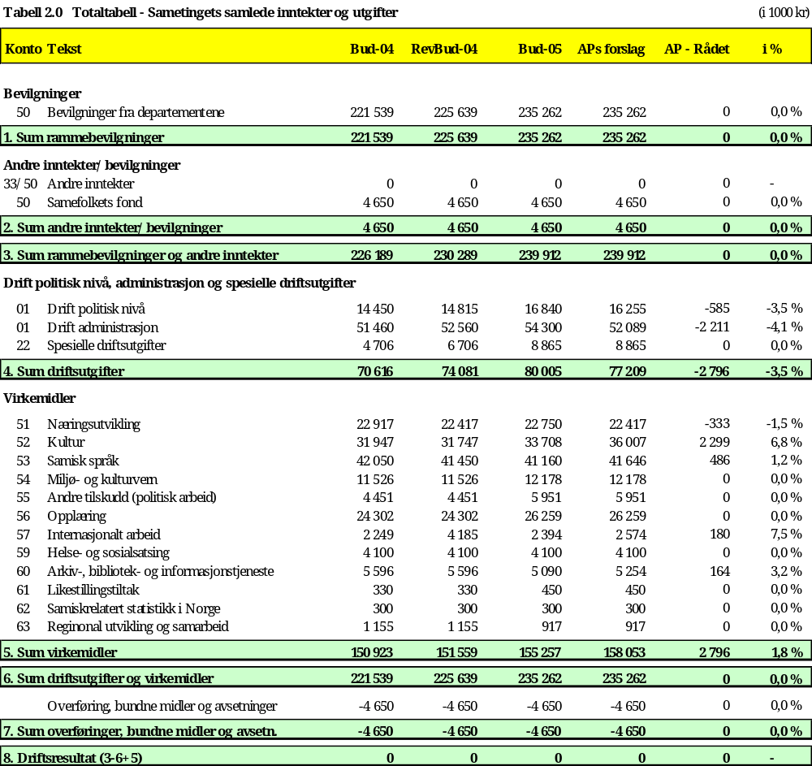

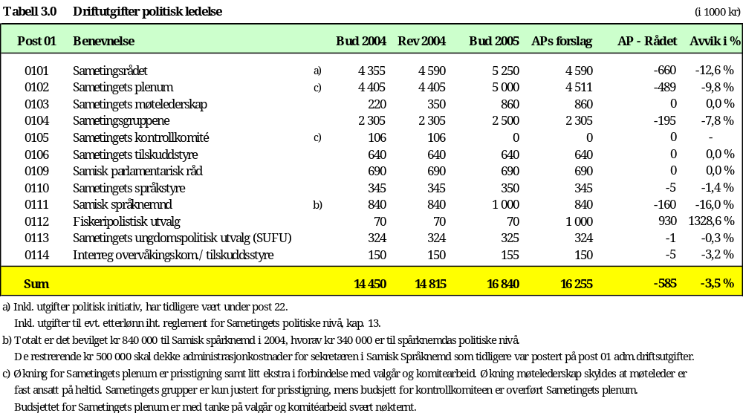

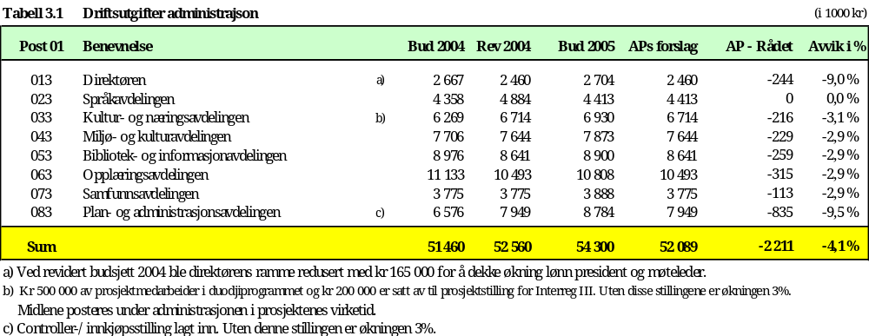

Med de rammene Sametinget har fått gjennom forslaget til statsbudsjettet fra Regjeringen, vil komiteens mindretall prioritere kultur, og særlig områder som berører barn og ungdom. Derfor ser ikke komiteens mindretall det som riktig å øke driftsutgifter til administrasjonen. Derimot foreslås en nedgang på kr 471 000. Det er derfor ikke rom for å opprette nye stillinger i 2005. Det er direktørens oppgave å disponere administrasjonens budsjett etter politiske prioriteringer.

Komiteens mindretall vil arbeide for å styrke den politiske siden ved Sametingets virksomhet. Det er av stor betydning at ressurskapasiteten til den politiske organiseringen av Sametinget er tilpasset de kravene som det samiske samfunnet forventer at tinget skal løse. Ut fra det vil komiteens mindretall prioritere en tilpasning av den politiske organiseringen til oppgavene gjennom de kommende budsjettene. Konkret vil dette bety at vi prioriterer politiske stillinger, derfor vil vi etter hvert som det er mulig, omfordele ressurser i Sametinget fra administrativ til politisk virksomhet. Men komiteens mindretall vil presisere at dette på ingen måte skal gå utover de ansattes rettigheter etter gjeldende lov og avtaleverk.

Sametinget har etter hvert blitt en stor forvalter og derfor er det helt nødvendig å skille mellom politikk og forvaltning.

Komiteens mindretall vil prioritere rettighetsarbeidet i Sametinget, derfor vil vi i tillegg til Finnmarksloven, spesielt prioritere arbeidet med anerkjennelse av rettighetene i sjøsamiske områder (fiskerettigheter), økning på kr 930 000 i forhold til Sametingsrådets forslag.

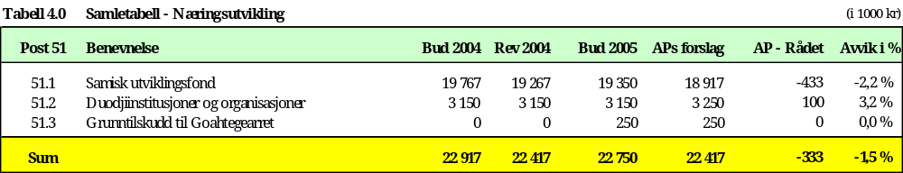

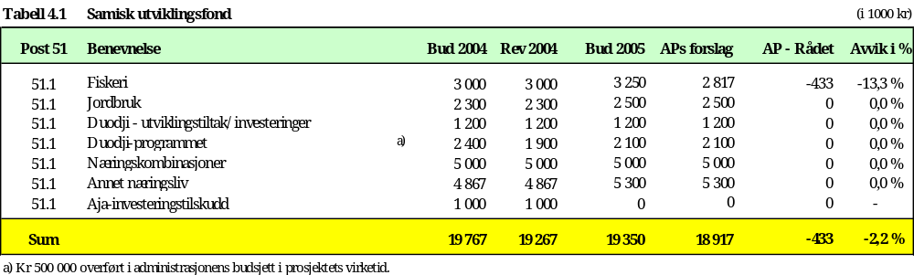

Komiteens mindretall mener at det viktigste nå er å få anerkjent lokalbefolknings rettigheter til fiskeressursene. Sametinget har et enstemmig vedtak av mai 2004 om at sikring av sjøsamenes rettigheter skal prioriteres like høyt som arbeidet med Finnmarksloven. Derfor har komiteens mindretall prioritert å bruke kr 500 000 fra næringsfondet, og restenerende kr 500 000 blir dekket ved reduksjon av driftsutgifter administrasjon.

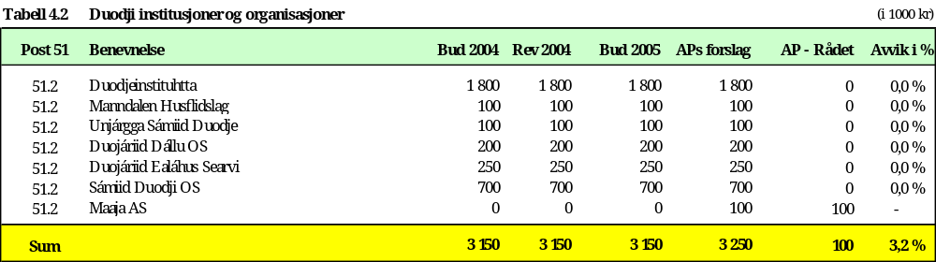

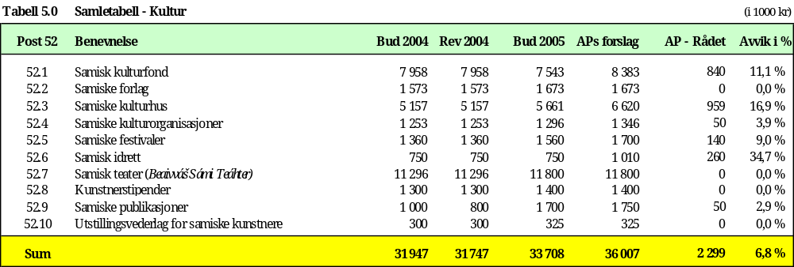

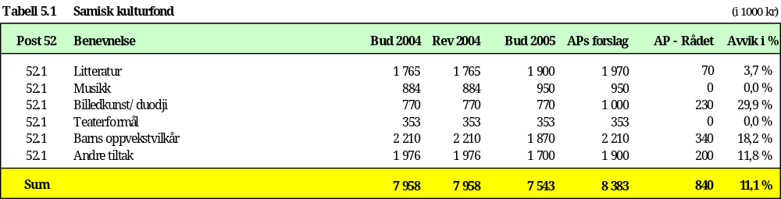
Komiteens mindretall mener at kulturlivet er en viktig kraft for å styrke samisk identitet, samtidig som det bidrar til levende lokalsamfunn hvor folk vil bo. Kultur og kulturaktiviteter skaper tilhørighet, som igjen gir ringvirkninger i form av trivsel og økt livskvalitet. Derfor mener komiteens mindretall at samisk kultur trenger et økonomisk løft. Av den grunn vil man derfor øke kulturbudsjettet med kr 4 258 000 i forhold til årets budsjett og med kr 2 499 000 i forhold til Sametingsrådets forslag.

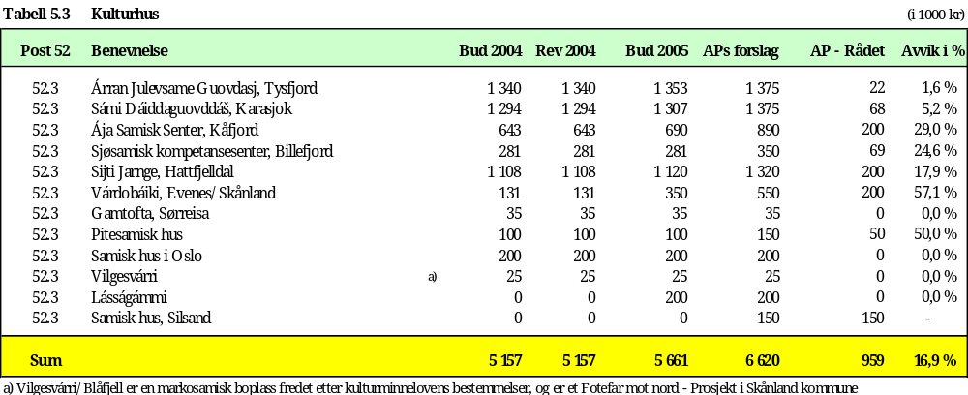

Kulturhus er viktige institusjoner for utøvelse av samiske kulturaktiviteter. Komiteens mindretall har tatt utgangspunkt i de behov og budsjetter som er fremkommet i søknadene og vil av den grunn øke driftstilskudd med kr 1 513 000 i forhold til årets budsjett og med kr 1 009 000 i forhold til Sametingsrådets forslag.

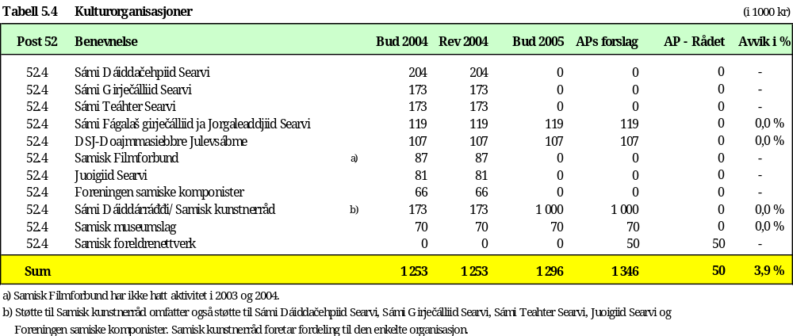

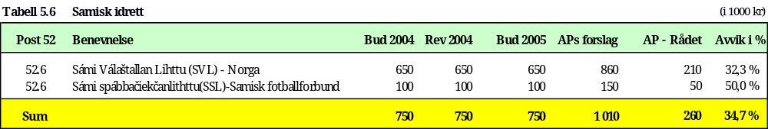
Aktiviteter til barn og ungdom er prioriterte områder for komiteens mindretall. Sámi Válaštallan Lihttu Norge aktiviserer barn og ungdom og derfor økes driftsstøtten med kr 210 00 i forhold årets budsjett og i forhold til Sametingsrådets forslag. Vi vil også øke tilskuddet til Sámi spábbačiekčanlihttu med kr 50 000 i forhold til årets budsjett og til Sametingsrådets forslag. Sámi Válaštallan Lihttu Norge har et budsjettbehov på kr 1 557 000 i 2005.

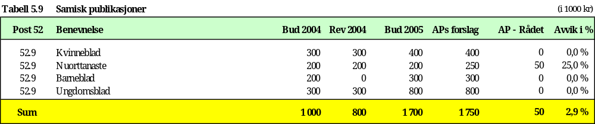

Nuorttanáste er en av de eldste samiske publikasjoner og er et viktig talerør særlig for den eldre generasjon og driftsstøtten økes med kr 50 000 til tidsskriftet.

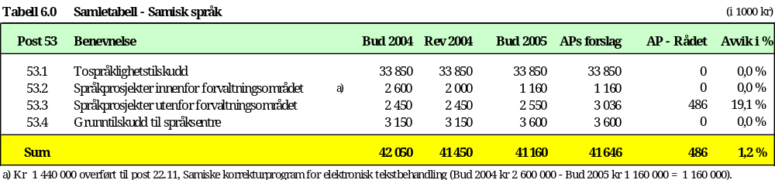

Komiteens mindretall foreslår en økning til språkprosjekter utenfor forvaltningsområdet med kr 486 000.

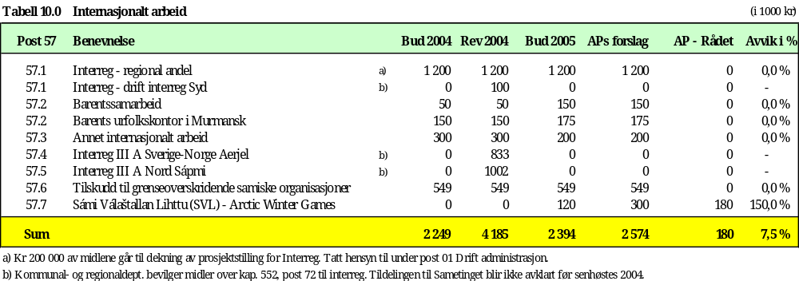

Det er viktig å støtte det arbeidet som gjøres i forbindelse med samisk deltakelse i Arctic Winter Games i 2006. Komiteens mindretall foreslår kr 300 000 til lekene, noe som er kr 180 000 mer enn forslaget fra Sametingsrådet. Beløpet er den norske egenandelen og det forutsettes at Sametingene i Finnland og Sverige yter tilsvarende midler.

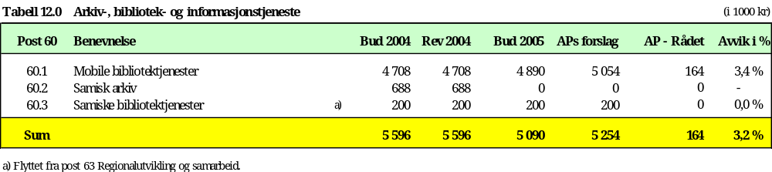

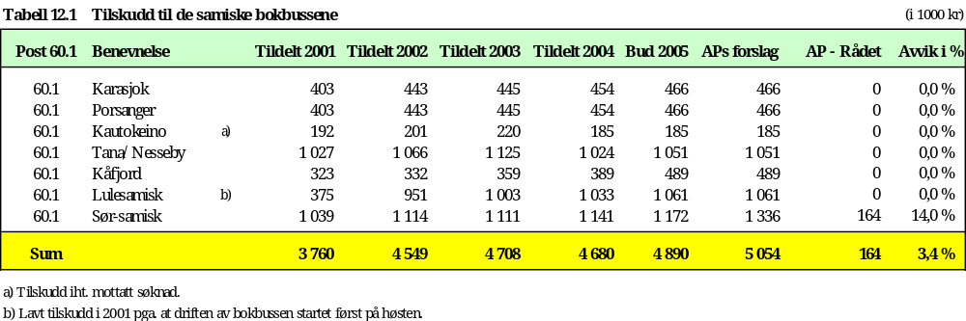

Driftsstøtte til den sørsamiske bokbussen er blitt underbudsjettert i mange år, slik at Nordland fylkeskommune har måttet dekke inn dette. Derfor vil komiteens mindretall øke driftstilskuddet til sørsamisk bokbuss med kr 164 000 i forhold til Sametingsrådets forslag.

Andre tilskudd
Post 55.1 Samiske hovedorganisasjoner
Bevilgningsvedtak fryses i neste års budsjett til man har fått en gjennomgang av de faktiske forhold ved problematikken. Det har som kjent fremkommet signaler om misforhold mellom de faktiske forhold og de oppgitte data fra enkelte tilskuddsmottakere. Komiteens mindretall vil minne om sametingspresidentens lovnad om en gjennomgang som imøteses snarest.

Komiteens mindretall har for øvrig ingen merknader til Sametingsrådets forslag til budsjettinnstilling.

Forslag 2:
Komiteens mindretall Egil Olli, Magnhild Mathisen og Willy Olsen, Arbeiderpartiets sametingsgruppe legger frem følgende forslag til endringer i Sametingsrådets budsjettinnstilling:
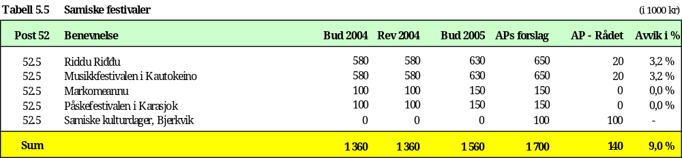

Komiteens mindretall har for øvrig ingen merknader til Sametingsrådets forslag til budsjettinnstilling.

Forslag 3:
Komiteens mindretall, Roger Pedersen, Samenes Valgforbund, fremmer følgende forslag til endringer i Sametingsrådets budsjettinnstilling:

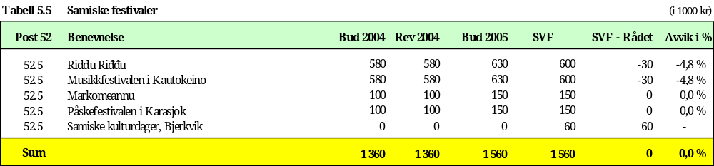

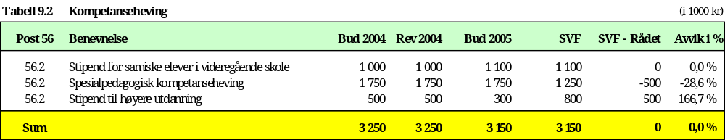

Post 53.3 språkprosjekter utenfor forvaltningsområdet økes med kr 450 000. Dette dekkes inn under post 01adm. Driftsutgifter.

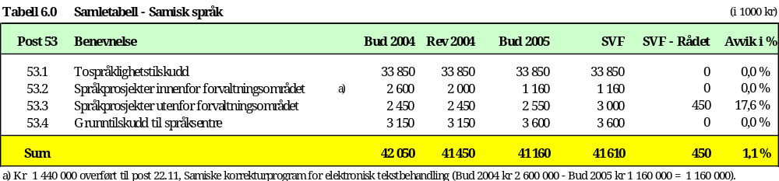

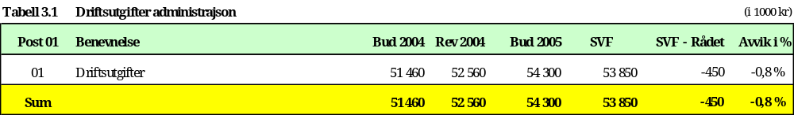

Komiteens mindretall har for øvrig ingen merknader til Sametingsrådets forslag til innstilling.
Komiteens tilrådning.

Komiteen legger til grunn Sametingsrådets budsjettinnstilling med følgende endringer:

Forslag 4:
Komiteen tar utgangspunkt i Sametingsrådets fremlagte budsjettforslag for 2005. Komiteen ser det som svært viktig å ta fatt i en del viktige prinsipielle saker i budsjettet. F.eks ser man at man ikke har råd til å dekke opp prisstigningen fra år til år for flere institusjoner i det samiske samfunnet og dette medfører at rammevilkårene for disse år for år blir vanskeligere. Dette er noe sentrale myndigheter skulle ha tatt høyde for når statsbudsjettet blir vedtatt.

Komiteen ser også at behovene vedrørende tospråklighetsarbeid utenfor forvaltningsområdet er enormt stort og dagens beløp er ikke tilfredstillende. I år var det søknader for nesten kr 8 000 000 og den totale summen for posten var kr 2 450 000.

Komiteen vil også bemerke at næringsfondet ikke er stort nok til å kunne være et viktig fundament for å få til en bærekraftig næringsutvikling og sysselsetning i samiske bosetningsområder.

Komiteen foreslår også et nytt tiltak under næringskombinasjoner: frakttilskudd for innlandsfiske. Dette er en ordning som har vært prøvd tidligere og som komiteen mener er viktig å få vurdert på nytt. Når det gjelder størrelsen på denne budsjettposten og konsekvensene av denne, vurderes dette i forhold revidert budsjett i mai 2005.

Komiteen er av den oppfatning at språkprosjekter er av betydning for utvikling av det samiske språket i de pitesamiske områdene. Av den grunn ønsker komiteen at man vurderer slike språkprosjekter spesifikt med tanke på å styrke språkopplæringen i disse områdene.

Komiteen mener at behovene i det samiske samfunnet, etter mange generasjoners fornorsking, og fornekting av samisk språk og kultur, er så store og omfattende, at det ennå i en periode fremover må gjennomføres en ekstraordinær innsats for å konsolidere samisk språk og kultur.

Komiteen ber Sametingsrådet vurdere i samarbeid med sentrale myndigheter om å arbeide frem en opptrappingsplan over en periode på 5 år for å dekke inn Sametingets budsjettbehov. Denne opptrappingsplanen bør skje gjennom en progressiv økning av budsjettet gjennom opptrappingsperioden.
Dette eksklusiv kostnader til nye oppgaver som Sametinget overtar (pålagte eller ønskede oppgaver).
Prioriteringen av økningen som påpekt ovenfor; språk , kultur, næringer og informasjon..

Investeringsutgifter til samiske kulturhus kommer utenom dette. Sametinget og sentrale myndigheter må få til en finansieringsplan i forhold til den kulturhusplan som foreligger. Et alternativ er også at det lages en egen utbyggingsplan for samiske kulturhus, i tråd med sametingets tidligere anbefalinger.

Forslag 5:
Komiteens flertall, Birger Nymo, Nils Djupen, Olav Dikkanen, Lene Hansen og Amund P. Anti fra Norske Samers Riksforbunds samarbeidsgruppe og Roger Pedersen, Samenes Valgforbund, foreslår følgende endringer under kap. 5.1.3. Reindrift: Ordet "aktivt" strykes i setningen "Delta aktivt i utforming av reindriftspolitikken", slik at setningen blir "Delta i utformingen av reindriftspolitikken".

Komiteens flertall, Birger Nymo, Nils Djupen, Amund P. Anti, Olav Dikkanen og Lene Hansen fra Norske Samers Riksforbunds samarbeidsgruppe, Egil Olli, Willy Olsen og Magnhild Mathisen, Arbeiderpartiets sametingsgruppe og Roger Pedersen, Samenes Valgforbund, foreslår at Sametingsrådets budsjettinnstilling under punkt 17.1., 2. avsnitt, 1. setning endres til følgende ordlyd: "Næringslivet i de samiske områdene er preget av små bedrifter som må møte utfordringer som rasjonaliseringer, strukturendringer og den internasjonaliseringen som generelt preger dagens næringsliv. Dette gjelder også oppbygging av kompetanse og tilstrekkelig egenkapital."

Forslag 6:
Komiteens flertall, Birger Nymo, Nils Djupen, Amund P. Anti, Olav Dikkanen og Lene Hansen, Norske Samers Riksforbund samarbeidsgruppe fremmer følgende forslag til endringer i Sametingsrådets budsjettinnstilling:

Med forbehold om Stortingets behandling av statsbudsjettet for 2005 foretar Sametinget følgende rammefordeling på hovedpostene for 2005:

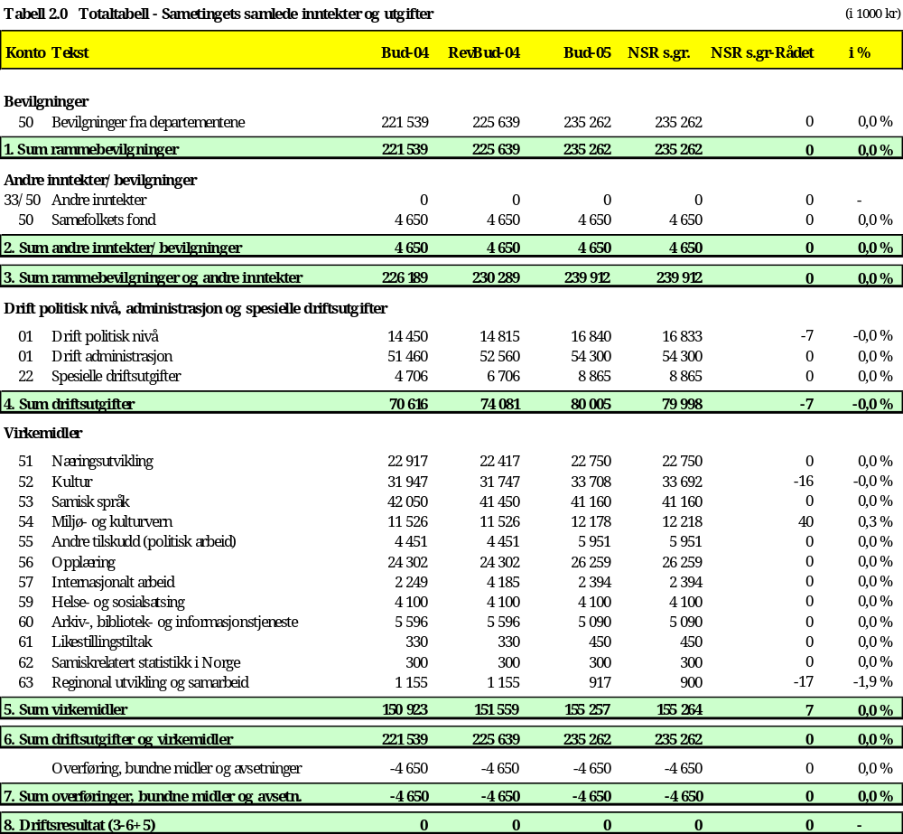

  - Driftsutgifter politisk nivå

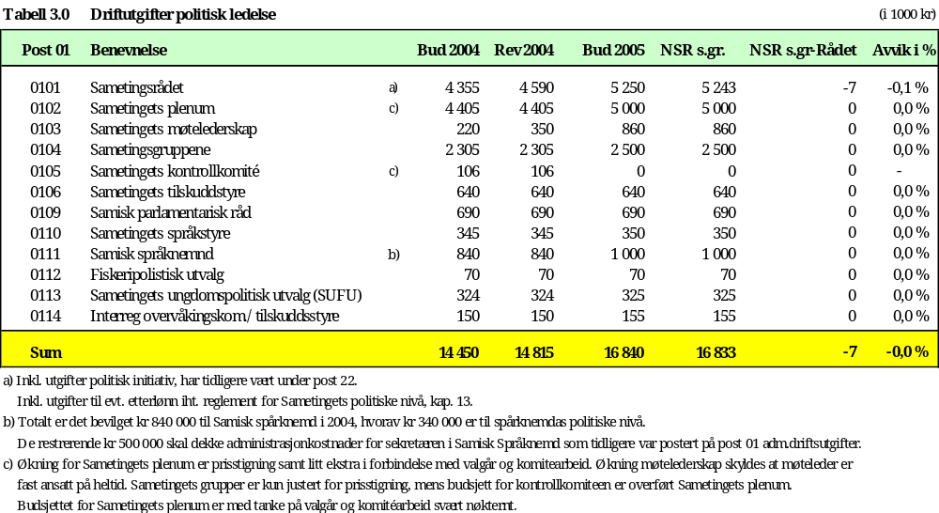

6. Kultur

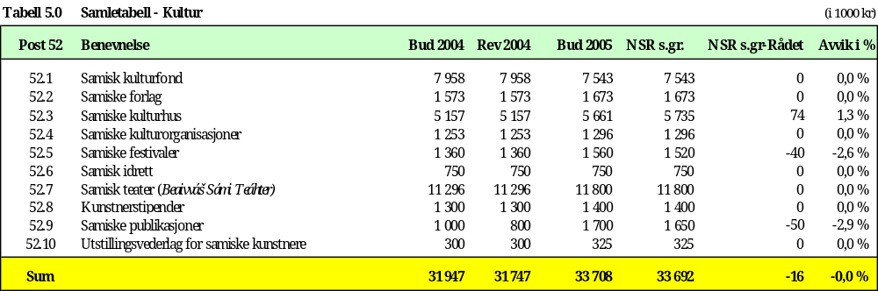

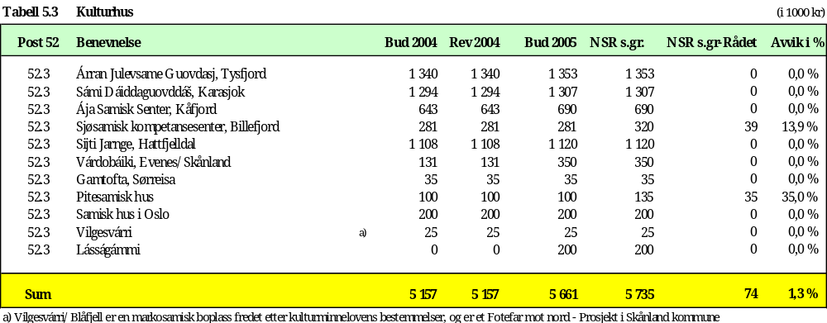

6.5 Samiske festivaler

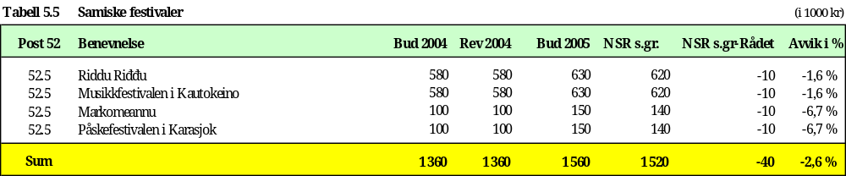

Revidering av tekst
Sametinget bevilger totalt kr 1 520 000 i 2005 til samiske festivaler. Avsetningen gjelder grunnstøtte. Sametingsrådet kan fastsette ytterligere vilkår overfor den enkelte tilskuddsmottaker.

6.9 Samiske publikasjoner

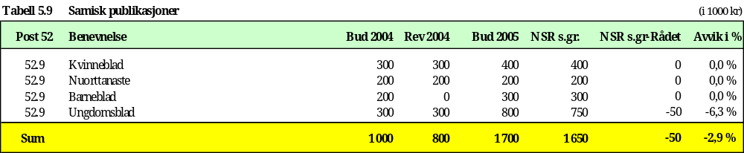

Sametinget setter av kr 1 6500 000 til de samiske publikasjonene i 2005. Dette er en økning på kr 850 000. Nuorttanáste får også støtte over posten ”Tilskudd til samiske aviser”. Sametingsrådet kan fastsette ytterligere vilkår for tilskuddsmottakerne.

8.2 Muséer

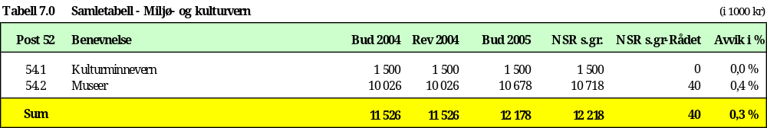

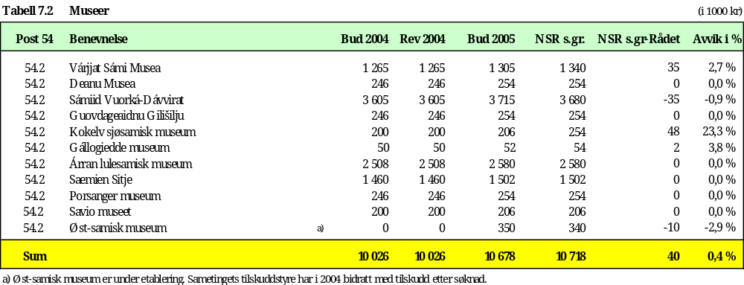

Teksttillegg til Muséer.

Samiske muséer og kulturminneforvaltning er ulikt organisert, og har ulike tilknytningsformer til samisk forvaltning. Det ligger samtidig et potensiale for fremtidig utrednings- og utviklingsarbeid.

Sametinget oppretter derfor en tilskuddsordning med kr 200000,- for fremtidig utrednings- og utviklingsarbeid vedrørende samiske muséer og kulturminnevern. Tilskuddsordningen disponeres av Sametingsrådet.

16 Regional utvikling og samarbeid

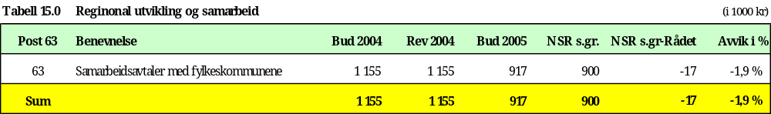

Komiteen har for øvrig ingen merknader til Sametingsrådets budsjettinnstilling.
Sametingets budsjettbehov 2006
Merknader:
Merknader fra flertallet:
Komiteens flertall, Birger Nymo, Olav Dikkanen, Mathis Nilsen Eira, Lene Hansen, Nils Djupen, Amund P. Anti, Norske Samers Riksforbund samarbeidsgruppe, Egil Olli, Willy Olsen og Magnhild Mathisen, Arbeiderpartiet og Roger Pedersen, Samenes Valgforbund mener at behovene i det samiske samfunnet, etter mange generasjoners fornorsking, og fornekting av samisk språk og kultur, er så store og omfattende, at det ennå i en periode fremover må gjennomføres en ekstraordinær innsats, for å konsolidere samisk språk og kultur.

Komiteen mener at det er viktig å arbeide videre med de økonomiske virkemidlene slik at duodji kan utvikles som næring. Utviklingen av duodji som næring vil også bety at Sametinget arbeider med å utvikle en egen næringsavtale for duodji. Målet må være å utvikle en økonomisk og kulturell bærekraftig næring. Strategien bør derfor bli at Sametinget bør jobbe for å utforme gode rammebetingelser for duodji som næring i en framtidig næringsavtale.
Merknader fra mindretallet:
Komiteens mindretall, Roger Pedersen fra Samenes Valgforbund, vil bemerke at med begrensede midler må Sametinget også klart si ifra innenfor enkelte poster hva som er maksimalt støttebeløp. Dette vil være mer forutsigbart for de forskjellige aktørene. F.eks vil dette være viktig overfor festivalarrangører. Her må en klart si ifra at maksimalt støttebeløp er kr 600 000 i grunntilskudd, men at de har mulighet til å søke om prosjektmidler ut over dette.

Dette medlem vil også bemerke at tospråklighetstilskuddet til kommuner og fylkeskommuner innenfor forvaltningsområdet bør endres. Her bør alle få et likt grunntilskudd for på denne måten å ivareta nye søkerkommuner. Kommunene og fylkeskommunene er forpliktet å legge til rette for bruk av samisk språk i forvaltningen og til aktivt å tilby egne tjenester på samisk. Dersom grunntilskuddet ikke er tilstrekkelig for å kunne tilby den samiske befolkningen mulighet til å bruke samisk språk på alle samfunnsnivå og sektorer, så kan de søke om å få dekket dette opp i h.h.t. egne søknader

Dette medlem tar utgangspunkt i Sametingsrådets fremlagte forslag for 2006 om å øke bevilgningen med 53,2 millioner kroner. Dette er et steg i riktig retning når det gjelder å klargjøre hva som er Sametingets prioriteringer. I fjor vedtok Sametinget en økning på 175 millioner, som imidlertid må betraktes som en mer langsiktig målsetting. Det som Sametinget har lagt frem de siste årene er en viktig behovsanalyse, men gir ikke god nok veiledning om hva Sametinget mener er viktigst å prioritere.

Disse behovene begynner også å bli velkjente blant de bevilgende myndigheter. Dette – sammen med målsettingen om å gjøre Sametinget til det organet som skal ha den helt sentrale rollen i arbeidet med å sikre samisk språk og kultur i Norge – gjør at den årlige økningen av Sametingets budsjett bør sees i et lengre perspektiv.

Sametinget vil også understreke at man legger avgjørende vekt på at de økte midlene som blir Sametinget til del gjennom budsjettet for 2006, og fremtidige budsjetter, i det aller vesentligste skal gå til tjenesteproduksjon som fremmer aktivitet i det samiske samfunnet og i minst mulig grad til å øke administrasjonen.

Dette medlem vil også knytte noen merknader til stortingsmelding nr. 7 (2000-2001), der Sametinget blir bedt om å konkretisere hva man mener med en forhandlingsmodell. Denne konkretiseringen bør finne sted.

Så lenge dette imidlertid ikke har skjedd, er det vanskelig tenke seg en tradisjonell forhandlingssituasjon for 2006-budsjettet. Det som likevel bør kunne gjennomføres, er at det opprettes et samarbeidsforum for budsjettspørsmål mellom Sametinget og Regjeringen, hvor sentrale departementer som blant annet Finans- og Kommunal- og regionaldepartementet er representert. Et slikt forum vil også kunne gi verdifull erfaring, hvis man skulle gå videre på ideen om forhandlinger.

Med et slikt opplegg vil den endelige fordelingen av budsjettet bli et ansvar for Sametinget i enda høyere grad enn i dag. De politikkområdene som bør ha høyest prioritet i en slik forbindelse er språk, informasjon og næringer.

Dette medlems konklusjon når det gjelder 2006-budsjettet, er derfor: Komiteen finner det derfor mer realistisk og gjennomførbart at man i samarbeid med sentrale myndigheter bør ta sikte på å kunne dekke opp behovet til det samiske samfunn over en femårsperiode, Komiteen går inn for en progressiv økning av budsjettet årlig i 5 år, eksklusiv kostnader til nye oppgaver som Sametinget overtar (pålagte eller ønskede oppgaver). Prioriteringen av økningen som påpekt ovenfor skjer når det gjelder språk , kultur, informasjon og næringer.

Investeringsutgifter til samiske kulturhus kommer utenom dette. Sametinget og sentrale myndigheter må få til en finansieringsplan i forhold til den kulturhusplan som foreligger. Et alternativ er også at det lages en egen utbyggingsplan for samiske kulturhus, i tråd med Sametingets tidligere anbefalinger.

Forslag:
Mindretallets forslag
Forslag 7:
Komiteens mindretall, Egil Olli, Magnhild Mathisen og Willy Olsen, Arbeiderpartiets sametingsgruppe vil prioritere arbeidet med å få større økonomiske rammer til kultur, språk og næringsutvikling. Å trappe opp bevilgninger til samisk kultur vil være nødvendig i de kommende årene. Sametinget har svært liten pott til språksatsning utenfor samisk språkforvaltningsområde og av den grunn vil komiteens mindretall arbeide for større bevilgninger spesielt til dette området. Når forvaltningsområdet for samisk utviklingsområde utvides, må også arbeidet med å få større rammer til næringsutvikling være et prioritert område.

Sametingsrådets forslag til vedtak overfor komiteen:
1 Innledning
Sametingsplanen for 2002 – 2005 er utgangspunktet for Sametingets arbeid, prioriteringer og forslag til fremtidige budsjettbehov. I tillegg ligger Sametingets vedtatte politikk gjennom delplaner, meldinger og vedtak til grunn for utformingen av budsjettets mål, strategier og tiltak.

Sametingets visjon og overordnet mål for perioden 2002 – 2005 er:

Sametingets visjon
Et mangfoldig samfunn med samisk verdigrunnlag, grunnleggende menneskerettigheter og internasjonal solidaritet.

Overordnet mål
Selvbestemmelse med grunnlag i samenes rettigheter som folk og urfolk.

Sametinget har lagt om måten å budsjettere Sametingets budsjett for påfølgende år etter det normale budsjettet, “Samettingets statsbudsjett”. Budsjetteringen er begrenset til det årlige ordinære budsjettet, og Sametingets behov for påfølgende år legges ikke lenger frem som en egen sak for plenum hvor den behandles for seg selv. Budsjettbehovene for 2006 behandles i dette dokumentet under kapittel 17.

Sametingets budsjett for 2005 er delt inn som følger:
- Samlet bevilgning til Sametinget
- Sametingets mål og økonomiske rammefordeling
- Politiske og administrative driftsutgifter
- Næringsutvikling
- Kultur
- Samisk språk
- Miljø og kulturvern
- Opplæring
- Internasjonalt arbeid
- Helse- og sosialsatning
- Arkiv-, bibliotek- og informasjonstjenester
- Likestilling
- Samiskrelatert statistikk i Norge
- Regionalutvikling og samarbeid
- Budsjettbehov 2006

Samlet bevilgning til Sametinget gir en oversikt over og kommentarer til de foreslåtte tildelingene i statsbudsjettet. Sametingets mål og økonomiske rammefordeling gir en oversikt over Sametingets fordeling av de foreslåtte tildelingene via statsbudsjettet på overordnet postnivå.

Driftsbudsjettet på politisk- og administrativt nivå blir presenteret og kommentert under området politiske og administrative driftsutgifter.

Virkemiddelbudsjettet blir presentert og kommentert under de øvrige områdene, med unntak av budsjettbehov 2006.

Sametingets budsjettbehov og prioriteringer for 2006, presenteres og kommenteres i siste kapittel i dokumentet. Sametingets behov og prioriteringer for 2006 realitetsbehandles slik det gjøres i dag. Men disse tas nå inn i samme dokument som et eget kapittel i det ordinære budsjettet, hvor kun de prioriterte tiltakene beskrives konkret. Dette for å tydeliggjøre hva som er innenfor budsjettet og hvilke prioriterte områder Sametinget har for det påfølgende budsjettåret.

2 Samlet bevilgning til Sametinget
Regjeringen foreslår i St.prp. 1 (2004-2005) for budsjetterminen 2005 og rundskriv H-22/04 Bevilgninger til samiske formål i statsbudsjettet 2005 følgende fordeling til Sametinget for 2005:

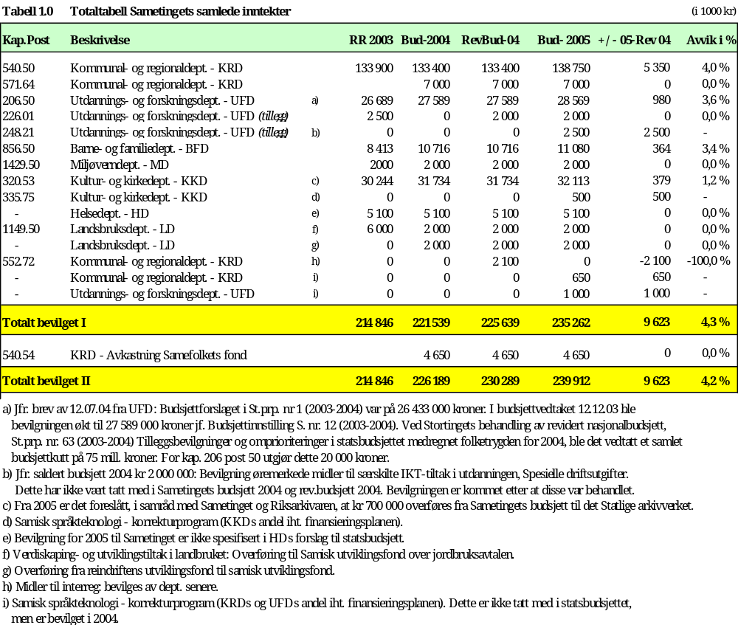

Sametingets midler går til samiske tiltak og forvaltes av Sametinget på bakgrunn av de rammer som er gitt av sentrale myndigheter. Sametinget har de siste årene fått flere finansieringsordninger overført til sitt budsjett. I tillegg disponerer Sametinget en del midler som år for år overføres virksomheten fra øvrige finansieringskilder. Disse er uforutsigbare mht. årlig størrelse og er gjenstand for særskilt rapportering. Tilsvarende gjelder midler som ytes til prosjekter og annet. Felles for disse er at de ikke inngår i en fast overføring til Sametingets budsjett.

Figurene nedenfor viser utviklingen i Sametingets budsjett og budsjettutviklingen for samiske formål fra regjeringen. Økningen de siste årene skyldes hovedsakelig overføring av allerede eksisterende ordninger av samiske tiltak fra departementer til Sametinget uten reell økning i den totale overføringen til samiske formål. Prisjustering av Sametingets budsjett ble første gang foretatt i 2003.

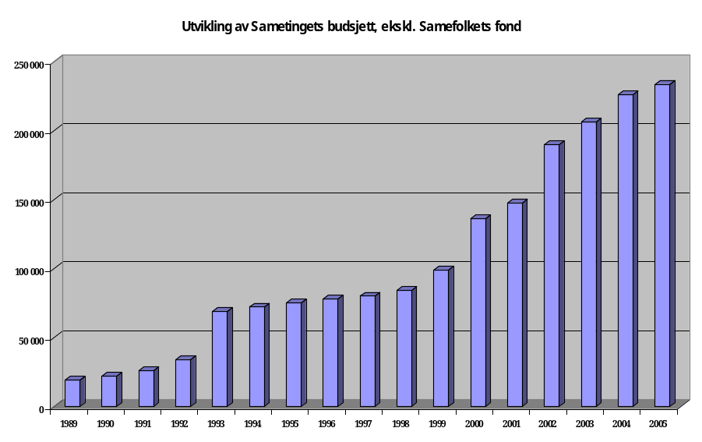

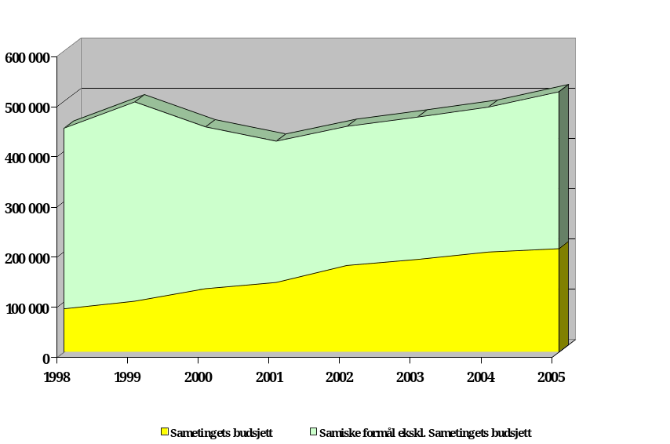
Regjeringen har i sin melding om samepolitikken som mål å overføre nye oppgaver til Sametinget. Sametinget forutsetter da at:
- de økonomiske rammene og de fremtidige ansvarsforhold klargjøres
- det er samsvar mellom oppgaveoverføring og de økonomiske rammene som stilles til disposisjon

Sametingets kommentarer til regjeringens forslag til tiltak over Sametingets budsjett i statsbudsjett for 2005

Sametinget har i 2004 overtatt forvaltningsoppgaver fra landets kommuner vedrørende administrering og organisering av samemanntallet og sametingsvalget. I forslaget til regjeringens statsbudsjett for 2005 er det ikke gitt økte bevilgninger for å utføre disse forvaltningsoppgavene.

Regjeringens forslag til statsbudsjett gir heller ikke dekning for merutgifter vedrørende en eventuell økning av antall representanter fra 39 til 43 etter Sametingsvalget i 2005. Viser i denne forbindelse til vedtak i sak 42/04 Høringsuttalelse til revisjon av Sameloven – utjevningsmandater.

Kommunal- og regionaldepartementet, Utdannings- og forskningsdepartementet og Barne- og familiedepartementet har økt sine bevilgninger til Sametinget med 3,4 – 4,0% som dekker lønns- og prisstigningen. Til sammenligning har Kultur- og kirkedepartementet økt bevilgningen med 1,2%. De øvrige departementene har ikke økt bevilgningen med noe i forhold til statsbudsjettet for 2004.

Regjeringens forslag til statsbudsjettet for 2005 inneholder følgende nye tiltak i forhold til statsbudsjettet for 2004:
- Kr 1 500 000 er bevilget til å dekke utgifter til informasjonsarbeid de ulike partier/organisasjoner/ lister som stiller til sametingsvalget har, samt til dekning av Sametingets informasjonsarbeid i tilknytning til sametingsvalget 2005.
- For å styrke utviklingen av samisk språkteknologi vil Kultur- og kirkedepartementet bidra med kr 1 500 000 over tre år til et prosjekt for utvikling av samisk korrekturprogram i regi av Sametinget. Det er for 2005 foreslått en bevilgning på kr 500 000. Dette er iht. finansieringsplanen.

Regjeringens forslag til statsbudsjett viser at de heller ikke for 2005 er innstilt på å bevilge frie midler til Sametinget. Dette betyr også at Sametingets budsjett begrenses i forhold til økning i bevilgninger til eksisterende ansvarsområder og iverksetting av planlagte nye tiltak. Viser i denne forbindelse til sak 34/03 Statsbudsjettet for 2005, kap. 2 som gir en oversikt over Sametingets prioriteringer av budsjettbehovene for 2005.

3 Sametingets mål og økonomiske rammefordeling
Med forbehold om Stortingets behandling av statsbudsjettet for 2005 foretar Sametinget følgende rammefordeling på hovedpostene for 2005:

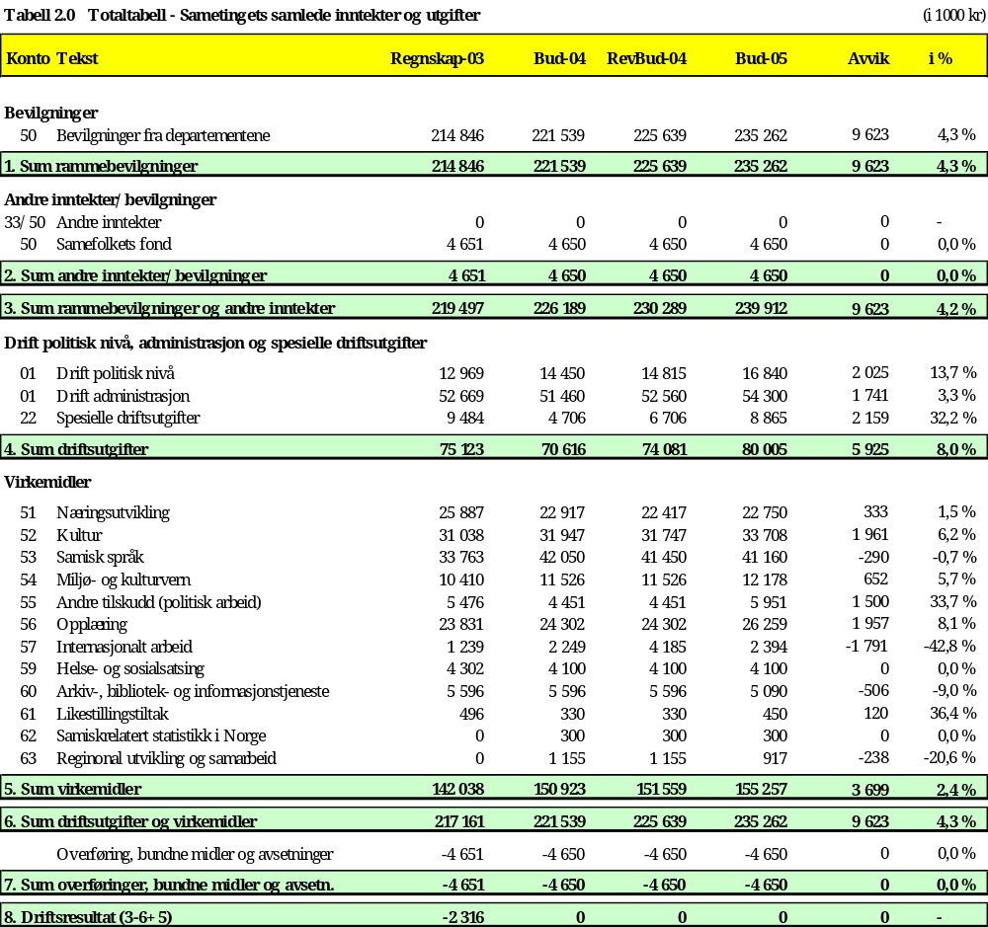

4 Politiske og administrative driftsutgifter
4.1 Driftsutgifter politisk nivå
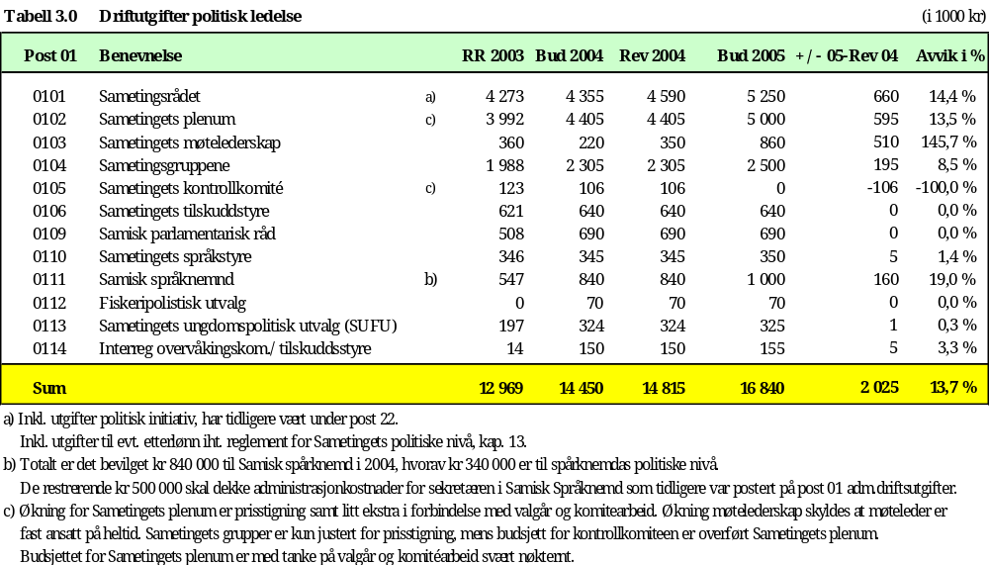

4.1.1 Sametingsrådet
Posten dekker, i tillegg til presidentens og visepresidentens lønn, to rådsmedlemmer i hel stilling med lønn som utgjør 90 % av visepresidentens lønn, samt et rådsmedlem i 50% stilling og en politisk rådgiver i hel stilling. Resterende går til reise- og oppholdsutgifter og andre driftsutgifter.

Presidentens lønn ble i sak 23/04 økt til kr 650 000 pr. år fra og med 01.09.04. Visepresidentens lønn er fastsatt til kr 513 000. Pr. 01.01.04 ble visepresidentens lønn grunnlaget for beregning av lønn for rådets medlemmer og gruppelederne, jfr. reglement for Sametingets politiske nivå, kap. 2.1 og 2.3. Tidligere var presidentens lønn grunnlaget for beregningen av de øvrige representantenes lønn, som var på kr 540 000 pr. år. For å unngå at de som mottar prosentvis avlønning går ned i lønn, er visepresidentens lønn økt fra kr 513 000 til kr 540 000 pr. år.

Iht. reglement for Sametingets politiske nivå, kap. 13, tilstås Sametingsrådets heltidspolitikere og politiske rådgivere etterlønn i en måned fra den dag de fratrer, men inntil tre måneder dersom vedkommende ikke har lønns-/ næringsinntekter, pensjon eller lignende.

For å dekke disse utgiftene settes det av kr 5 250 000 for 2005. Beløpet inkluderer også kr 150 000 som Sametingsrådet kan disponere til tiltak som ellers ikke dekkes av Sametingets tilskuddsstyre.

4.1.2 Sametingets plenum
Representantene, med unntak av medlemmene i Sametingsrådet, møtelederskapets leder og gruppelederne, har en fast årlig godtgjørelse på kr 48 000. I tillegg mottar representantene kr 4 000 for hvert plenumsmøte de deltar på. Dette er godtgjørelse for all parlamentarisk arbeid knyttet til plenumsmøtene, herunder komitémøter.

Budsjettet skal også dekke tapt arbeidsfortjeneste, utgifter til omsorgsarbeid, reiser og opphold, tolking, annonsering og andre kostnader knyttet til gjennomføring av Sametingets plenumsmøter. Innføring av fire komitéer kommer trolig til å medføre økte kostnader i 2005 i forhold til tidligere år. Kostnader knyttet til samtlige komitéers aktiviteter er inkludert i rammen for Sametingets plenum.

Regjeringen har fremmet forslag om å utvide antall representanter i Sametinget fra 39 til 43 gjeldende fra og med Sametingsvalget i 2005. Dette vil føre til økte utgifter fra og med oktober 2005 i form av faste godtgjørelser, reise- og oppholdskostnader og møtegodtgjørelser. Dessuten skal de ulike sametingenes plenumsmøter legges til i Johkamohkki – Jokkmokk i Sverige, 21. – 24.02.05, noe som gir merutgifter i forhold til normal plenumsmøteavvikling.

Det avsettes kr 5 000 000 til drift og godtgjørelser i Sametingets plenum for 2005.

4.1.3 Sametingets møtelederskap
Leder i Sametingets møtelederskap er fra 1. september 2004 ansatt i full stilling med samme lønn som visepresidenten. Viser til sak 23/04.

De fire øvrige medlemmer i møtelederskapet får kr 1 500 pr. plenumsmøte i tillegg til den ordinære godtgjørelsen som ytes dem som representanter. Øvrige budsjettmidler skal dekke reiser, opphold og liknende i forbindelse med møter/representasjon i møtelederskapet.

Det avsettes kr 860 000 til drift og godtgjørelser i møtelederskapet for 2005.

4.1.4 Sametingets grupper
Sametingets sju gruppeledere har en årsgodtgjørelse som utgjør 25% av visepresidentens årsgodtgjørelse. I tillegg mottar alle representanter, med unntak av gruppelederne og heltidspolitikerne, kr 1 550 for inntil fire gruppemøter i året.

I tillegg gjennomføres jevnlig møter mellom gruppelederne og sametingspresidenten. Posten skal også dekke tapt arbeidsfortjeneste, utgifter til omsorgsarbeid, reiser og opphold og andre kostnader knyttet til gruppemøtene i form av faste godtgjørelser, reise- og oppholdskostnader og møtegodtgjørelser. Dersom Sametinget utvides med 4 representanter vil dette medføre ekstrakostnader i forbindelse med avvikling av de to siste plenumssamlingene i 2005.

Det bevilges kr 2 500 000 kroner til drift og godtgjørelser i de politiske gruppene i 2005.
4.1.5 Sametingets kontrollkomité
Utgifter til kontrollkomitéen er flyttet til koststed Sametingets plenum slik at alle komitéer er under samme koststed.

4.1.6 Sametingets tilskuddstyre
For 2005 er det et samlet behov for kr 640 000. Posten består stort sett av utgifter til tolking, honorar, reise og opphold.

Sametingets tilskuddsstyre skal fremme en sak eller en melding om tilskuddsstyrets virksomhet som behandles i plenum i mai 2005. En nærmere avgrensning av sakens innhold foretas i samråd med Sametingsrådet.

4.1.7 Samisk parlamentarisk råd (SPR)
Samisk parlamentarisk råd (SPR) er et samarbeidsorgan for sametingene i Sverige, Finland og Norge, med samene fra russisk side som permanente deltakere. I mai 2004 overtok Sametinget i Sverige presidentvervet og dermed også sekretariatsfunksjonen i SPR. I 2004 ble SPR tildelt kr 300 000 over statsbudsjettet i Norge. Disse midlene ble overført til Sametinget i Sverige straks de overtok ledelsen i SPR. Tilsvarende sum vil også i 2005 bli overført det Sametinget som har ledelsen i SPR. Forøvrig har det ikke lyktes å skaffe annen finansiering av driften i SPR. I 2003 ble det uarbeidet et totalt driftsbudsjett for SPR på kr 2 405 196. Delegasjonenes utgifter til deltakelse på SPR-møter og øvrig representasjon må fremdeles dekkes av de ulike Sametingene.

I 2005 er det vedtatt å avholde en parlamentarikerkonferanse i regi av SPR og de ulike Sametingenes plenumsmøter i Johkamohkki – Jokkmokk i Sverige, 21. – 24.02.05. Det settes av kr 100 000 til gjennomføring av parlamentarikerkonferansen (plenumsmøtet dekkes over ordinært budsjett for plenum, se kap. 4.1.2). Det budsjetteres med kr 690 000 til drift av Samisk parlamentarisk råd, inkludert parlamentarikerkonferansen.

4.1.8 Sametingets språkstyre
Det avsettes kr 350 000 til Sametingets språkstyre. Språkstyrets utgifter består av honorarer til styremedlemmene, reise- og oppholdsutgifter og utgifter til tolking under møter.

4.1.9 Samisk språknemnd
Det er nødvendig å styrke samarbeidet på tvers av landegrensene slik at terminologiarbeidet i alle samiske språk kan koordineres. Det er viktig med koordinering, samling og revidering av ord slik at en unngår at hvert land bruker ulike termer for samme begrep. Samisk orddatabank bør bli en nordisk samisk orddatabank tilknyttet Samisk språknemnd.

Sametinget avsetter kr 1 000 000 til Samisk språknemnd. Beløpet dekker lønn og sosiale kostnader for leder i administrasjonen og stilling som ivaretar terminologiutvikling over landegrenser,
men også honorar til medlemmer og reise- og oppholdsutgifter for Samisk språknemnd. Beløpet er en del av Samisk språknemnds totale budsjett. Sametinget i Sverige og Sametinget i Finland bidrar med sine andeler av språknemndas totalbudsjett.

4.1.10 Fiskeripolitisk utvalg
Sametingets fiskeripolitiske utvalg er et midlertidig utvalg som ble opprettet for å bistå Sametingsrådet i arbeidet med Sametingets melding om fiske som næring og kultur i kyst- og fjordområdene og for å bistå Sametingets representant i Havressurslovutvalget.
Det avsettes kr 70 000 til Fiskeripolitisk utvalg for 2005. Utgiftene vil være honorarer, samt reise- og oppholdsutgifter til medlemmene.

4.1.11 Sametingets ungdomspolitisk utvalg (SUPU)
Sametinget avsetter kr 325 000 til utvalgets arbeid i 2005. Utgiftene vil bestå av møtehonorarer, reise, opphold, og planlegging og arrangement av ungdomskonferansen.

4.1.12 Interreg - tilskuddsgruppe
Sametinget avsetter kr 155 000 til dette formålet i 2005. Beløpet skal dekke utgiftene til møter oppdatering og opplæring om EUs strukturfondsarbeid.

4.2 Driftsutgifter administrasjonen
Driftsutgiftene til administrasjonen omfatter utgifter til lønn, drift og vedlikehold av bygninger og maskiner, investeringer, opplæring, reise og opphold, forbruksmateriell, inventar etc. Det at Sametinget er tospråklig og har en desentralisert organisasjonsstruktur fører til økte driftsutgifter.

Driftsutgifter administrasjonen budsjetteres med 3% økning for å dekke inn økte lønnskostnader i forbindelse med lønnsoppgjøret i 2004. Innenfor denne rammen må administrasjonen finne midler til lederutviklingsprogram, fellesutgifter som personalseminaret, sámegiella Sámedikkis og e-sápmi. Sametingets administrasjon må sørge for fortsatt ekstern finansiering fra departementene av prosjektdirektørens kostnader til e-sápmi. Prosjektet e-sápmi er planlagt avsluttet i løpet av sommeren 2005. Direktøren har fullmakt til å disponere administrasjonens budsjett.

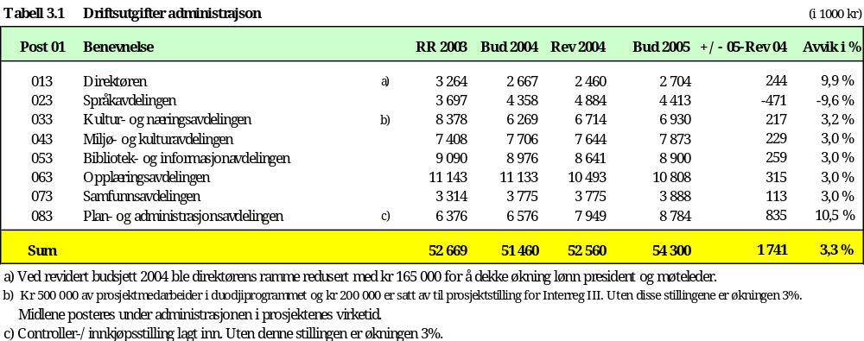

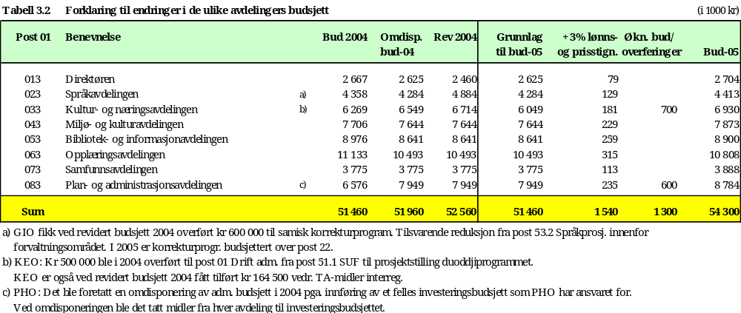

Sametinget står overfor nye utfordringer med hensyn til å utvikle de økonomiske- og administrative systemene. Antall ansatte og antallet personer som representerer Sametinget, politisk og administrativt, har økt de seneste årene. Dette gjør at mer og mer av dagens ressurser på økonomisiden må brukes til den daglige driften. Dette har ført til at utvikling av økonomisystemet og de rutiner og kontroller som følger av dette, har måttet tas når det har oppstått prekære situasjoner. I tillegg er det nye økonomireglementet for staten iverksatt fra 01.01.04 med en overgangsordning mht. tilpasning til denne ut 2004. For å styrke funksjonen for utvikling av økonomiforvaltningen, herunder innkjøp- og controllerfunksjonen, opprettes en innkjøps-/controllerstilling knyttet til dagens Plan- og administrasjonsavdeling med en årlig ramme på kr 600 000.

4.3 Spesielle driftsutgifter
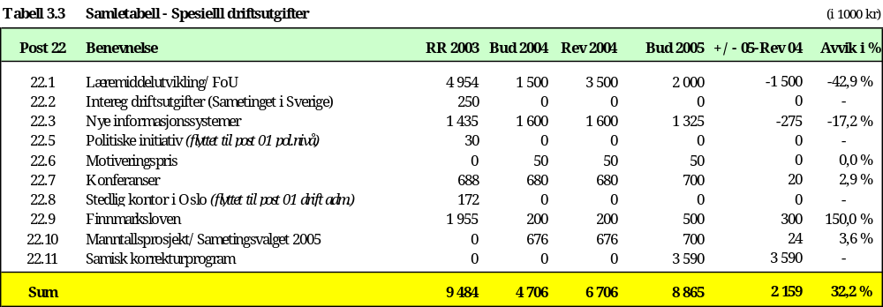

4.3.1 Læremiddelutvikling/FoU – post 22.1
Sametinget avsetter kr 2 000 000 til pedagogisk kvalitetsutvikling i samisk grunnopplæring. Dette er en øremerket bevilgning fra Utdannings- og forskningsdepartementet over kap. 226 og post 01.

4.3.2 Nye informasjonssystemer – post 22.3
Sametinget implementerte i 2004 dokumenthåndteringssystemet Acos WebSak, som også førte til at vi måtte oppgradere maskinparken/PC’er. Iht. rulleringsplanen for utskifting av datamaskiner ble dette planlagt gjennomført over to år (2004-2005). Det er ikke rom for å prioritere videre oppgradering i 2005, slik at dette må utsettes ytterligere, evt. at administrasjonen finner dekning for å ta deler av oppgraderingen innenfor sitt ordinære drifts-/investeringsbudsjett.

Kontorstøtteprogramvaren Sametinget bruker i dag er Office 2000. Office 2000 er to generasjoner eldre enn siste versjon fra Microsoft og det er allerede problematisk å benytte dagens versjon av programvaren i samhandling med andre fagsystemer, eksempelvis har vi store problemer med å bruke den sammen med Sametingets dokumenthåndteringssystem, Acos Websak. Investeringen/oppgraderingen vil rette opp de fleste problemene vi har med dagens løsning. I tillegg gir Office 2003 bedre funksjonalitet i Word, Excel og Outlook. Rammen for oppgraderingen (kjøp av lisenser) er kr 500 000.

Sametinget ønsker å forenkle saksbehandlingen av alle plan- og arealsaker. I tillegg skal alle kulturminneregistreringer legges inn i en sentral kulturminnedatabase; Askeladden. Pr i dag har ikke Sametinget verktøy til å gjøre dette, mens de fleste øvrige offentlige institusjoner benytter dette i sitt daglige arbeid. Derfor innføres et GIS-system (Geografisk informasjonssystem), som er et databasert system for innsamling, lagring, analyse og presentasjon av geografisk relatert informasjon. Investeringen innholder fire grunnleggende faktorer; maskinvare, programvare, data (kulturminneregistreringer) og implementering av systemet (kompetanse og opplæring). Vi har i denne forbindelse innledet et samarbeid med Finnmark fylkeskommune som også har samme behov.

Målsettingen med å innføre et GIS-system:
- Å ha et elektronisk verktøy som kan brukes i saksbehandling og forvaltning av samiske kulturminner (forenkle og effektivisere). I tillegg vil den kunne benyttes til registrering av samiske stedsnavn og være et hjelpemiddel i tilskuddsforvaltningen, dvs. at det vil foreligge muligheter til å få et felles system som kan benyttes til flere formål.
- Å yte bedre informasjon og oversikt overfor Sametingets brukere.
- Å oppnå en kostnadsreduksjon gjennom samordning av tekniske løsninger.
- Å etablere tjenester og kartinformasjon til det samiske folk.

For å gjennomføre prosjektet vil det være ett behov for til sammen kr 825 000 som fordeler seg slik; lisenser til kartgrunnlag ca kr 350 000, innkjøp av programvare ca kr 200 000, samt ekstra ressurser til gjennomføring av prosjektet og opplæring av ansatte kr 275 000.

4.3.3 Motiveringspris – post 22.6
Det deles ut en motiveringspris årlig. I 2005 skal det tildeles en språkmotiveringspris som deles ut hvert fjerde år, jfr. sak 43/02. Motiveringsprisen er i 2005 på kr 50 000.

4.3.4 Konferanser – post 22.7
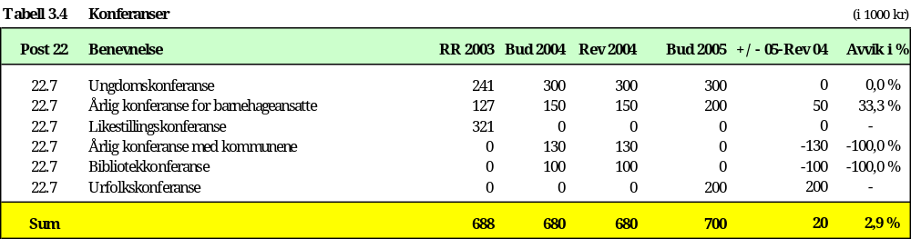

Ungdomskonferanse
Mål
Hovedmålsetningen er å stimulere og styrke barn og unges medinnflytelse, aktive deltakelse og engasjement i det samiske samfunnet, og rekruttere unge til politisk arbeid.
Tiltak
Sametingets ungdomspolitiske utvalg deltar i planlegging, gjennomføring og evaluering av ungdomskonferansen og tar opp samfunnsaktuelle tema som de unge selv er med på å bestemme. Arrangementet av ungdomskonferansen rullerer mellom ulike geografiske områder.

For 2005 avsetter Sametinget kr 300 000 til formålet.

Barnehagekonferanse
Mål
Avholde samisk barnehagekonferanse, seminarer og nettverksmøter.

Sametinget avsetter kr 200 000 til fagkonferansen for 2005.

Årlig konferanse med kommunene og fylkeskommunene
Årets konferanse med kommuner og fylkeskommuner ble avholdt i oktober 2004. På grunn av at 2005 er et valgår, vil det tidsmessig ikke være rom for å avholde konferansen i 2005. Neste konferanse planlegges avholdt i begynnelsen av 2006.

Urfolkskonferanse
Mål
Å avholde en internasjonal konferanse hvor målsettingen er å utveksle erfaringer og bygge opp kompetanse om urfolks rettigheter.

Sametinget avsetter kr 200 000 til konferansen som planlegges avholdt i første halvår 2005.

4.3.5 Finnmarksloven – post 22.9
Regjeringen fremmet forslag til finnmarkslov (Ot. prp. nr 53 (2002-2003) i april 2003. Arbeidet med loven har meget høy prioritet i Sametinget. I 2003 ble det satt av kr 902 000 til dette arbeidet og kr 200 000 i 2004. Det konkrete forbruket har imidlertid vært betydelig høyere enn dette. I 2004 ble det avholdt to konsultasjonsmøter mellom Sametinget og Stortingets justiskomité. Disse møtene krevde betydelig forberedelse, som blant annet omfattet innkjøp av ulik type ekspertise.

I 2005 avsettes det kr 500 000 til arbeidet med Finnmarksloven i Sametinget.

4.3.6 Sametingsvalg 2005 – post 22.10
Høsten 2005 gjennomføres Stortings- og sametingsvalg. I den forbindelse må Sametinget gjennomføre tiltak både i forhold til informasjon og registrering i samemantallet og i forbindelse med den praktiske valggjennomføringen.
Mål
Flest mulig registrerte samer i samemanntallet som deltar aktivt i valget.
Strategi
Stimulere til økt registrering i samemanntallet og en best mulig gjennomføring av valgarbeidet i 2005.
Tiltak
Det gjennomføres en informasjonskampanje for å øke registreringen i samemanntallet og samtidig skape økt oppmerksomhet om Sametinget og sametingsvalget gjennom våren og høsten 2005. Denne kampanjen vil koste omkring kr 700 000.

I 2004 ble Sametinget overført forvaltningen av samemanntallet. Denne oppgaven har tidligere kommunene hatt. Kommunal- og regionaldepartementet har bevilget kr 400 000 til dette arbeidet i 2004. Dette er ikke fulgt opp i statsbudsjettet for 2005, jfr. omtalen i kapittel 2.

Sametingsvalget i 2005 vil medføre betydelige merutgifter for Sametinget, både til forberedelse og avvikling av valget iht. oppgaver i lov og forskrift. Dette omfatter opprettelse av et valgnemnd med sekretariat som ivaretas av Sametingets administrasjon. Administrasjonen må styrkes med 2 ekstra midlertidige stillinger i valgåret, og i tillegg avsettes det midler til møtevirksomhet i valgnemnden, opplæring av kommuner og spesielt opptellingssamevalgstyrene inkl. evalueringsseminar etter valget, lovpålagt annonsering, utarbeidelse og utsendelse av valgkort og annet representasjon i forbindelse med valget, bl.a. deltakelse på valgkonferanser. Det forutsettes at Kommunal- og regionaldepartementet finansierer dette over kap. 502, post 01 Valgutgifter.

Den økte bevilgningen på kr 1 500 000 fra Kommunal- og regionaldepartementet avsettes i sin helhet til tilskudd til dekning av utgifter for valgdeltakelse og informasjon til partier/lister ved Sametingsvalget, jfr. kapittel 9.2.

4.3.7 Samiske korrekturprogram for elektronisk tekstbehandling
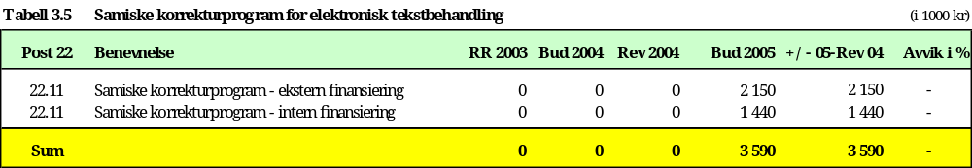
Mål
Utvikle og tilby retteprogrammer innen elektronisk tekstbehandling for de samiske språkgruppene. Retteprogrammene skal omfatte stavekontroll og orddeling for nordsamisk og stavekontroll for lulesamisk. Programmene skal være gratis for brukerne. Retteprogrammene skal kunne brukes sammen med vertsprogramvare og målgruppene er offentlig administrasjon, samisk næringsliv, samisk presse, samiske forlag, skoler og utdanning samt privatpersoner.
Strategi
Prosjektet er planlagt gjennomført i løpet av 3 år og budsjettbehovet er på kr 11 300 000. Departementene vil bidra med kr 6 000 000, Nordplus med kr 400 000 og Sametingets andel er på kr 4 900 000. Eventuell ytterligere ekstern finansiering vil bli brukt til å redusere Sametingets andel av finansieringen.
Tiltak
Sametinget avsetter for år 2005 kr 3 590 000 til prosjekt ”Samiske korrekturprogram for elektronisk tekstbehandling”. Av dette er kr 1 440 000 finansiert over Sametingets budsjett i 2005. Den eksterne finansieringen på kr 2 150 000 er finansiert fra Kultur- og kirkedepartementet (kr 500 000), Utdannings- og forskningsdepartementet (kr 1 000 000) og Kommunal- og regionaldepartementet (kr 650 000).

5 Næringsutvikling
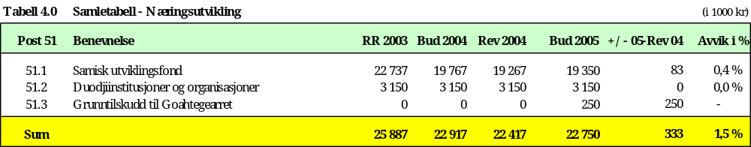

5.1 Samisk utviklingsfond (SUF)
Sametinget setter av følgende virkemidler til fordeling til samisk utviklingsfond i 2005:

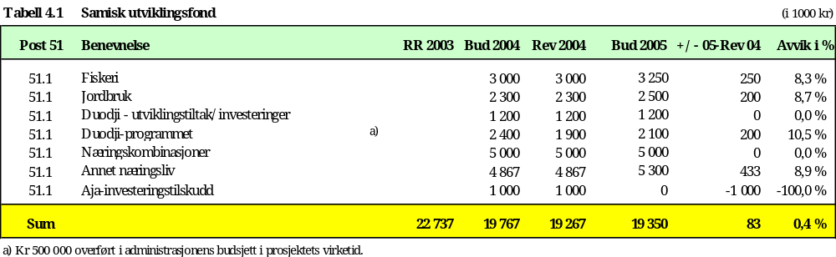
Mål
Hovedmålet med Samisk utviklingsfond er sterke og levende samfunn med stabil bosetting og allsidig nærings-, kultur-, og samfunnsliv. Kvinne- og miljøperspektivet skal vektlegges ved prioritering av søknader innefor alle områder som omfattes av Samisk utviklingsfond.
Utvidelse av Samisk utviklingsfonds geografiske virkeområde
Sametinget har foretatt en utvidelse av fondets geografiske virkeområde, gjeldende fra 01.01.2005. Det nye området omfatter x antall kommuner eller deler av kommuner (antallet settes inn etter at vedtaket er fattet i Sametinget i november 2004). Utvidelsen krever en sterkere prioritering av tiltak innenfor den gitte tilsagnsramme.
Etableringsstipend til ungdom
Sametinget oppretter en etableringstilskuddsordning til ungdom med fire etableringsstipend á kr 25 000. Stipendene opprettes innenfor de nevnte næringsformål i tabell 4.1 og belastes de enkelte poster i tabellen.

5.1.1 Fiskeri
Mål
Bevare og utvikle fiske som et viktig materielt grunnlag for bo- og sysselsettingen i samiske kyst- og fjordområder.
Strategi
Utvikle en lokal og regional ressursfordelingsmodell som ivaretar fisket som en viktig primærnæring i samiske kyst- og fjordområder, og samordne virkemiddelbruken i de marine næringene gjennom en dialog med Innovasjon Norge, fylkeskommunene og kommunene.
Tiltak
- Prioritere arbeidet med tilbakeføring av tapte fiskerettigheter.
- Utvikle en lokal og regional ressursfordeling med bakgrunn i nærhets- og avhengighetsprinsippet.
- Bedre finansieringsmuligheter for de marine næringene i samiske kyst- og fjordområder.
- Bedre mottak av fisk og lagring av levendefangst i samiske fjordområder.
- Etablere en miljøvennlig og lønnsom oppdrettsnæring med lokale tilpasninger.

Samlet ramme for tiltakene i 2005 er på kr 3 250 000.

5.1.2 Jordbruk
Dagens nasjonale landbrukspolitikk favoriserer store bruk på bekostning av kombinasjonsbruk og mindre bruk. I tillegg vil den inngåtte WTO-avtalen få konsekvenser for jordbruksproduksjonen i hele landet. Jordbruket i de samiske områdene må møte denne utfordringen ved å satse på lokale fortrinn og regionalisere jordbrukspolitikken i samiske områder.
Mål
Å beholde antall sysselsatte og stimulere til rekruttering i jordbruket.
Strategi
- Å bygge opp og opprettholde både eneyrkebruk og kombinasjonsbruk. En regionalisering og omlegging av nasjonal jordbrukspolitikk i de samiske bosettingsområdene vil kunne sikre et levedyktig og livskraftig jordbruk.
- Et nært samarbeid med regionale og nasjonale landbruksmyndigheter er nødvendig for å lykkes med å opprettholde et levedyktig jordbruk. Sametinget må være med på et tidlig tidspunkt i saker og planarbeid som har betydning for det samiske jordbruket. Dette gjelder spesielt ved forhandlingene om jordbruksavtalen.
Tiltak
- Bedret lønnsomhet ved å redusere kostnadene.
- Kompetanseutvikling, nettverksbygging og FoU-virksomhet.
- Tiltaksprogram for jordbruk i samiske områder i samarbeid med regionale landbruksmyndigheter.

Det er dessuten nødvendig å forhindre tap forårsaket av rovvilt i jordbruket. Driftsbygningene i jordbruket må fortsatt prioriteres der utvidelser og større ombygginger vies spesiell oppmerksomhet.

En samlet ramme for tiltakene i 2005 settes til kr 2 500 000.

5.1.3 Reindrift
Sametinget har ikke direkte støtteordninger rettet mot den tradisjonelle reindriften, men har virkemidler til næringsvirksomheter som drives i kombinasjon med reindrift.
Mål
Sikre en økologisk, økonomisk og kulturell bærekraftig samisk reindrift.
Strategi
- Delta aktivt i utformingen av reindriftspolitikken.
- Nært samarbeid med kommuner og fylkeskommuner når det gjelder planarbeid som har betydning for reindriftsnæringen.
Tiltak
- Arbeide for at økonomien i reindriftsnæringen styrkes.
- Bidra til at det økologiske grunnlaget sikres og ivaretas.
- Bedre vern av reindriftens beiteareal.
- Delta aktivt i arbeidet med økt verdiskapning i reindriftsnæringen.

5.1.4 Duodji
Sametinget tar sikte på å avklare prinsippene for en eventuell næringsavtale med duodjiorganisasjonene i 2005. Resultatet av behandlingen vil deretter bli gjort gjeldende som grunnlag for oppfølging fra 2006.
Mål
Målet med duodji er å tilrettelegge for utvikling av en sterkere næringsrettet duodji.
Strategi
Å forbedre rammebetingelsene for duodjinæringen.
Tiltak
- Tilrettelegge for en næringsavtale i duodji.
- Styrke kompetanse gjennom en lærlingeordning.
- Bistå fylkeskommunene med å etablere et opplæringskontor i duodji.
- Finansiere investerings- og utviklingstiltak i duodji overfor produsentene.

Samlet ramme for tiltakene er kr 3 800 000 i 2005, som fordeles på Duodjiprogrammet med
kr 2 100 000, hvor kr 500 000 av prosjektkostnadene er lagt inn i administrasjonens budsjett, og investerings- og utviklingstiltak overfor duodji produsentene med kr 1 200 000.

5.1.5 Næringskombinasjoner
Plenum vedtok i sak 39/04 en forlengelse av ordningen med driftstilskudd til næringskombinasjoner med de samme kriteriene som gjelder for 2004. Det tas sikte på å fremme sak vedrørende en næringsavtale for duodjinæringen i februar 2005. Dersom plenum vedtar prinsippet om en næringsavtale for duodjinæringen legges det opp til å fremforhandle en næringsavtale i løpet av 2005 med budsjettmessige konsekvenser for budsjett 2006.

Mål
Målet er å utvikle nye levedyktige næringskombinasjoner der jordbruk, reindrift, fiske, duodji eller utmarksnæringer inngår som en del av kombinasjonen.
Tiltak
- Kompetanseheving innen naturressursbaserte næringer og kulturbasert reiseliv.
- Nisje- og kvalitetsprodukter fra samisk jordbruk basert på samisk kultur og tradisjon.
- Følge opp satsningen på småskalamatproduksjon.
- Etablere virksomheter der opplevelser og fjordfiske inngår.
- Sikre kvaliteten på innlandsfisk.
- Få etablert et permanent mottak for innlandsfisk.
- Fangst av sel og bearbeiding og salg av selprodukter.
Strategi
- Prioritere utviklingstiltak som skaper levedyktige kombinasjoner.
- Bedre rammevilkårene for kombinasjonsdrift ved å ha tettere samarbeid med regionale og sentrale myndigheter om næringspolitikken.

Det avsettes kr 5 000 000 til utviklingstiltak innen næringskombinasjoner i 2005. Overføringene fra Landbruksdepartementet og reindriftsavtalen på totalt kr 4 000 000 er et viktig finansielt grunnlag for satsningen på næringskombinasjoner.

5.1.6 Annet næringsliv
Innovasjon, nyskapning og kompetanse er viktig for utvikling av næringslivet i nord. Utfordringen er å få til økt verdiskapning ved markedsrettet lokal produksjon og en bedre logistikk for transport ut til markeder. Det er i denne konteksten viktig å dreie fondets virkemiddelbruk mot næringsrettede tiltak.
Mål
Et sterkt og variert næringsliv.
Strategi
- Satsing på produktutvikling, innovasjon og nyskaping.
- Utvikle attraktive lokalsamfunn.
- Forbedre rammebetingelser i samarbeid med ansvarlige myndigheter.
Tiltak
- Styrke og samordne virkemiddelapparatet gjennom samarbeidsavtalene med fylkeskommunene.
- Kompetanseoppbygging i næringslivet.
- Satse på kultur som næring.

Budsjettrammen for 2005 er på kr 5 300 000.

5.1.7 Næringsavtaler
Jordbruksavtalemidlene er i 2004 overført til Landbruksdepartementets ordinære budsjettposter. Det samme må gjøres med avtalemidlene over reindriftsavtalen i 2005. Dette er nødvendig for å sikre forutsigbarhet i satsningen på kombinasjoner i reindriften.

5.2 Duodjiinstitusjoner og organisasjoner
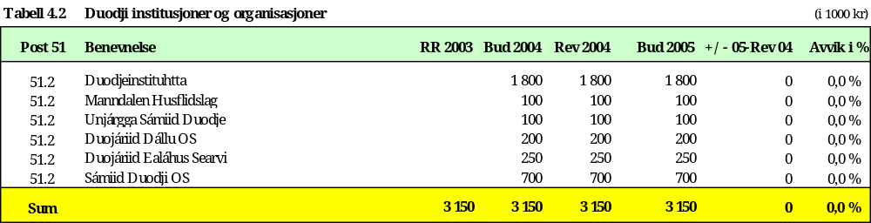
Mål
Å koordinere utviklingen av duodjinæringen.
Strategi
- Legge til rette for nettverk og samarbeid mellom husflidsutsalgene, regionene og duodjiutøverne.
- Bedre rammebetingelser for duodjiutøverne.
- Heve næringens kompetanse innen salg og markedsføring.
- Styrke duodji som fag i skolen.

Det avsettes en samlet ramme for duodjiinstitusjoner og duodjiorganisasjoner for 2005 på kr 3 150 000. Dette er samme nivå som i 2004. Sametinget vil foreta en total gjennomgang av tilskuddsordningen i forbindelse med det pågående arbeidet med en sak om en eventuell næringsavtale for duodji. Framtiden for, og eventuelle endringer vedrørende disse organisasjoner og institusjoner vil bli omhandlet i denne sammenheng.

5.3 Goahtegearret
Sametinget setter av kr 250 000 som grunntilskudd til drift av organisasjonen Goahtegearret.

6 Kultur
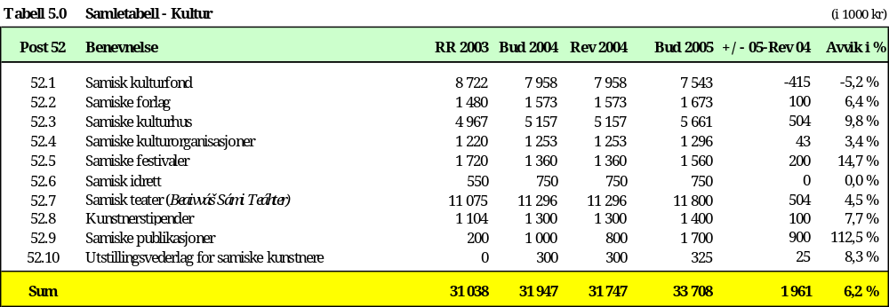

Sametinget har inngått en samarbeidsavtale med samiske kunstnerorganisasjoner gjennom Samisk kunstnerråd. Formålet med avtalen er å utvikle et godt og mangfoldig samisk kulturliv og å legge til rette for samisk musikk, dans, teater, film, bildende kunst og kunsthåndverk. Samarbeidsavtalen regulerer årlige forhandlinger som omfatter blant annet organisasjonsstøtte, stipendordninger og kunstfond. Arbeidet med oppfølging av avtalen iverksettes i 2005, men de budsjettmessige virkninger vil først tre i kraft i budsjettåret 2006.

6.1 Samisk kulturfond
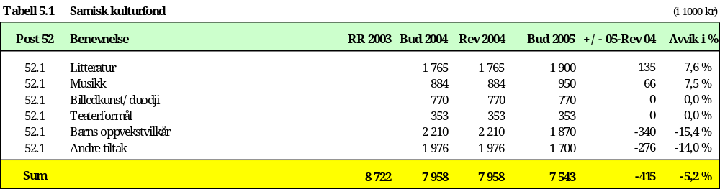
Mål
Hovedmålet er å styrke alle sidene av samisk kulturliv.
Strategi
- Arbeide for å fremme samisk litteratur, spesielt rettet mot barn og unge.
- Bidra til å stimulere samiske barn og unge til å skrive på samisk.
- Videreføre innsatsen rettet mot barn og unge med bakgrunn i samisk barne- og ungdomsplan.
- Arbeide for å få overført egne midler til Sametinget for utvikling av samisk innhold i Den kulturelle skolesekken.
- Støtte opp om samisk amatørteaterarbeid.
- Styrke og utvikle det sørsamiske tilbudet innen scenekunst og teater.
- Videreføre innkjøpsordningen for samisk kunst og duodji.
- Arbeide for felles arena for samisk musikkformidling.
- Arbeide for at arkivopptak av samisk musikk/joik samles og gjøres allment kjent.
- Arbeide for at samarbeidet mellom samiske filmaktører og Nordnorsk filmsenter utvikles videre.
- Arbeide for utvikling av samisk barneidrett.
Tiltak
- Videreføre innkjøpsordningen for samisk kunst og duodji.

Det avsettes kr 7 543 000 til Samisk kulturfond i 2005. Tabell 5.1 viser en reduksjon på kr 415 000. Dette er midler som tidligere ble belastet fondet på postene ”Barns oppvekstvilkår” og ”Andre tiltak”. Disse er overført til ”Samiske publikasjoner”. jfr. kap. 6.9.

6.2 Samiske forlag
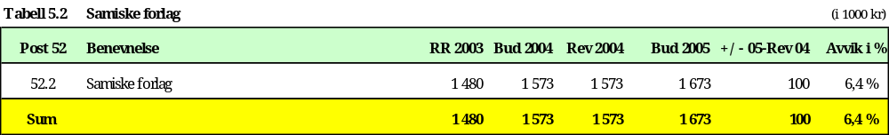
Mål
Å bygge opp en stabil forlagsbransje.
Strategi
- Sikre jevn produksjon av samisk litteratur, inkludert læremidler.
- Bidra til kompetanseheving i bransjen.
- Styrke markedsføring og distribusjon av samiske utgivelser, inkludert læremidler.
- Arbeide for innkjøpsording av samisk skjønnlitteratur.

Det avsettes kr 1 673 000 til samiske forlag i 2005.

6.3 Samiske kulturhus
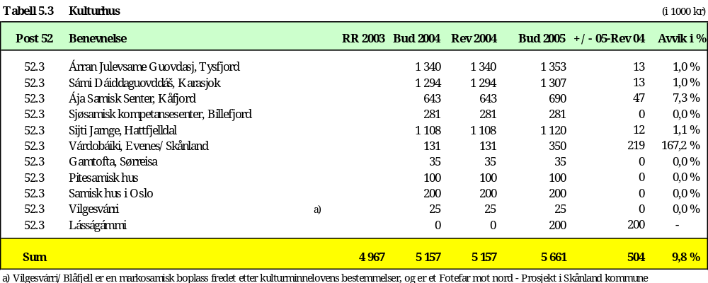
Mål
Opprettholde og videreutvikle arenaer i det samiske samfunnet der samisk kulturutøvelse kan finne sted.
Tiltak:
- Finansieringen av utbyggingen av Saemien Sijte i Snåsa avklares.
- Restfinansieringen av Ája Samisk Senter blir løst. Sametinget anser det som rimelig at staten deltar i finansieringen slik at utbyggingen blir fullfinansiert.
- Sametinget vil arbeide for opprettelse av et kultursenterfond.
- Vardobáiki, Evenes/Skånland tilføres økte midler til styrking av senterets virksomhet, jfr. samarbeidsavtalen med Troms fylkeskommune.
- Sametinget bidrar med sin andel til finansiering av stiftelsen Lásságámmi iht. samarbeidsavtalen med Troms fylkeskommune, jfr. Statutsrapporten pr. 07.07.04, artikkel 2, vedlagt Sametingsrådets beretning om vikrsomheten til Sametingets plenum i september 2004, sak 33/04.

Sametinget bevilger totalt kr 5 661 000 i 2005 til samiske kulturhus.

Sametingsrådet kan fastsette ytterligere vilkår overfor den enkelte tilskuddsmottaker.

6.4 Samiske kulturorganisasjoner
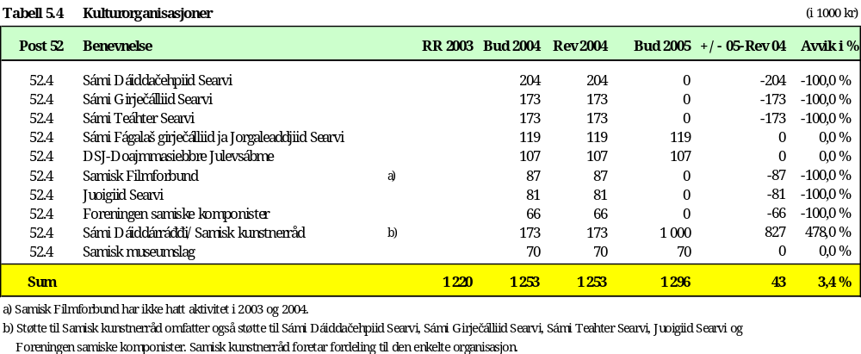
Mål
Formålet er å styrke og utvikle samisk kultur og identitet ved å støtte samiske kulturorganisasjoner slik at de kan bidra til et rikt, variert og aktivt samisk kulturliv.
Strategi
- Sikre støtte til samiske kulturorganisasjoner som rekrutterer samisk ungdom.
- Sikre og utvikle de økonomiske rammebetingelsene til samiske kulturorganisasjoner.

Sametinget bevilger totalt kr 1 296 000 i 2005 til samiske kulturorganisasjoner. Sametingsrådet kan fastsette ytterlige vilkår overfor den enkelte tilskuddsmottaker.

6.5 Samiske festivaler
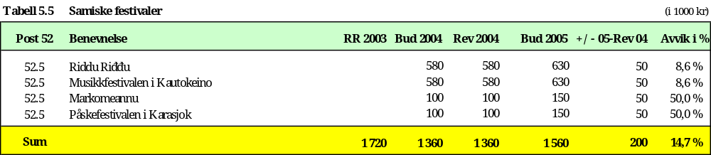
Mål
Å bidra til å stimulere og utvikle mangfoldet av samiske kunstneriske uttrykk og sikre arenaer for formidling av samisk kunst og kultur.
Strategi
- Samiske festivaler må oppnå tilfredsstillende økonomiske rammebetingelser.
- Sametinget ser det som viktig å styrke nåværende festivaler før nye festivaler innlemmes i ordningen. Sametinget må foreta en helhetlig vurdering av festivalene i samband med framtidige bevilgninger.

Sametinget bevilger totalt kr 1 560 000 i 2005 til samiske festivaler. Avsetningen gjelder grunn og prosjektstøtte som skal bidra til å oppnå kontinuitet og større forutsigbarhet i planleggingen. Sametinget har utvidet avsetningen til den enkelte festival til også å gjelde prosjektstøtte som tidligere har vært bevilget over Samisk kulturfond. Sametingsrådet kan fastsette ytterligere vilkår overfor den enkelte tilskuddsmottaker.

6.6 Samisk idrett
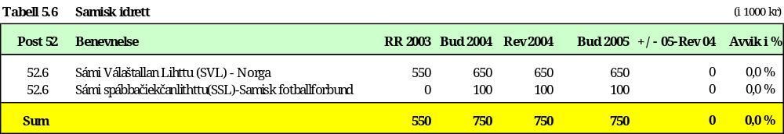
Mål
Å fremme og utvikle idrettsaktiviteter for den samiske befolkningen. Det er særlig viktig å tilrettelegge for aktiviteter for barn og unge, og for begge kjønn.
Strategi
- Sametinget vil arbeide videre for at samisk idrett sikres offentlig finansiering gjennom tildeling av spillemidler.
- Arbeide for å opprette en stipendordning for samisk idrettsungdom.
- Arbeide for at det blir tilrettelagt for utbygging av anlegg spesielt for reinkappkjøring og lassokasting.

Sametinget avsetter kr 750 000 til Samisk idrett for 2005. Sametinget forutsetter at det tilrettelegges aktiviteter for kvinner og barn. Sametingsrådet kan fastsette ytterligere vilkår overfor den enkelte tilskuddsmottaker.

Sametinget har sammen med SVL iverksatt en utredning om organisering og finansiering av samisk idrett. Når utredningen foreligger, vil saken bli tatt opp med kulturministeren.

6.7 Samisk teater
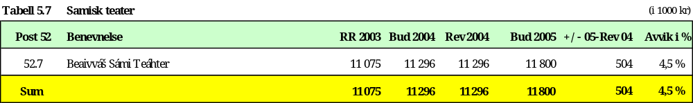
Mål
Å sikre at samisk teatervirksomhet har et forsvarlig økonomisk fundament for virksomheten.
Strategi
- Et fullt ut bygd teater for det samiske publikum.
- Sikre opplæring og rekruttering av unge samiske scenekunstnere, teaterarbeidere og samiske dramatikere.

Beaivváš Sámi Teahter gis et tilskudd på kr 11 800 000 for 2005. Sametingsrådet kan fastsette ytterligere vilkår for tilskuddet.

Når det gjelder å styrke og utvikle det sørsamiske tilbudet og amatørvirksomheten til barn og unge kan det gis prosjektmidler etter søknad over Samisk kulturfond.

6.8 Kunstnerstipend
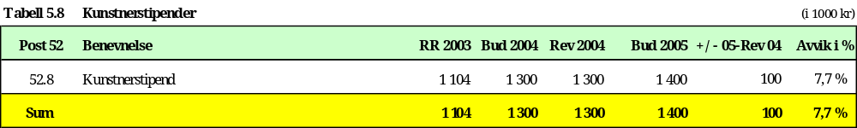
Mål
Å legge forholdene til rette for at enkeltkunstnere skal kunne bidra til et mangfoldig og nyskapende samisk kunstliv.
Strategi
- Samiske kunstnere sikres like økonomiske vilkår som andre kunstnere.
- Styrke mulighetene for kunstnerisk og kulturell egenutvikling i det samiske samfunnet.
- Arbeide for å øke kvotene for stipend til samiske kunstnere.
- Arbeide for at samiske kunstnere får en egen garanti-inntektsordning.

Sametinget avsetter kr 1 400 000 til kunstnerstipendier for 2005. Sametingsrådet kan fastsette ytterligere vilkår for stipendene.

6.9 Samiske publikasjoner
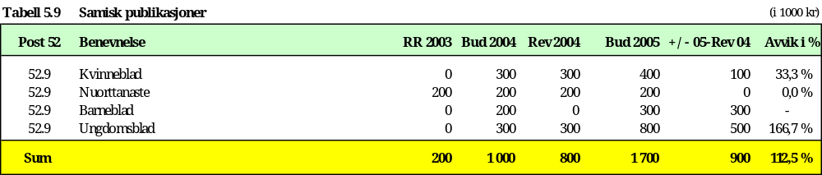

Behovet for publikasjoner tilpasset den samiske befolkningen er stort, spesielt i forhold til barn, unge og kvinner. Hensikten er å styrke samisk identitet, samt å styrke og utvikle det samiske språket. Dette for å:
- bygge opp samisk språklige lesevaner
- synliggjøre og stimulere mangfoldet i samisk kultur og identitet
- gi muligheten til å sette fokus på og formidle henholdsvis barns, unges og kvinners interesser, synspunkter og situasjon i dagens samiske samfunn
Mål
Å styrke og utvide tilbudet av samiskspråklige publikasjoner.
Strategi:
- Samarbeid på nordisk nivå når det gjelder å fremme samisk litteratur.
- Stimulere til skapende skrivekunst spesielt blant samiske barn og unge.
- Å sikre et økonomisk fundament for permanent utgivelse av samiske publikasjoner. Det forutsettes at de samiske publikasjonene har et innhold som fremmer de ulike samiske språkene og dialektene.

Sametinget setter av kr 1 700 000 til de samiske publikasjonene i 2005. Dette er en økning på kr 900 000. Avsetningen omfatter også prosjektstøtte som tidligere har vært belastet Samisk kulturfond, jfr. kap. 6.1. Nuorttanáste får også støtte over posten ”Tilskudd til samiske aviser”. Sametingsrådet kan fastsette ytterligere vilkår for tilskuddsmottakerne.

6.10 Utstillingsvederlag for samiske kunstnere
Mål
Sametingets hovedmål er å skape vilkår for at alle skal kunne ta del i et levende og mangfoldig samisk kunstliv. Formålet med ordningen er å formidle samisk kunst til det samiske samfunnet og samfunnet for øvrig.
Strategi
Samiske kunstnere skal ha samme vilkår som øvrige kunstnere når verkene blir offentlig presentert.

Sametinget avsetter kr 325 000 til utstillingsvederlag til samiske kunstnere i 2005. Sametingsrådet kan fastsette ytterligere vilkår for utstillingsvederlaget.

7 Samisk språk
Sametinget setter av følgende virkemidler til fordeling av samisk språkarbeid for 2005:

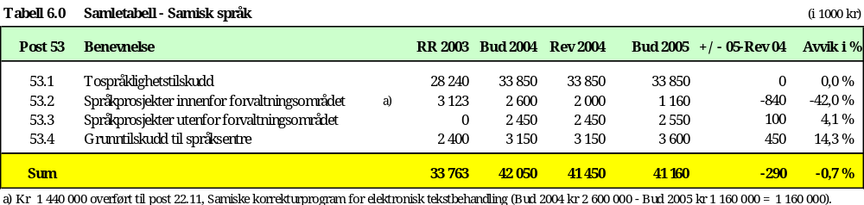

Arbeidet med utvikling og bevaring av samisk språk har høy prioritet i Sametinget. Sametingets plenum behandlet en egen melding om samisk språk i mai 2004; Samisk er tøft! Meldingen legger grunnlaget for Sametingets arbeid med samisk språk, og er derfor også et viktig grunnlagsdokument for budsjettet.

Samisktalende skal ha mulighet til å bruke samisk språk på alle samfunnsnivå og -sektorer, for på den måten å erfare at det er naturlig å snakke samisk, og at man klarer seg med samisk i samfunnet.
Når samisk språk blir benyttet innenfor alle samfunnsområder, vil det være med på å svekke motviljen mot bruk av samisk. Det vil igjen styrke oppvekstvilkårene for samisktalende barn, slik at de blir trygge i et flerspråklig samfunn. Ved at samisk brukes aktivt tillegges språket verdi, fordi det blir nødvendig å beherske og bruke det samiske språket.

Sametinget avsetter årlig prosjektmidler til samisk språk. Disse er svært viktige for å sette i gang tiltak som styrker samisk språk. Sametinget mottar søknader for et atskillig større beløp enn de avsatte midlene, og ser behovet for å øke bevilgningen spesielt til språkprosjekter utenfor forvaltningsområdet for samisk språk.

Terminologiutvikling er viktig i språkutviklingsarbeidet, og samisk orddatabank er viktig i formidlingen av samisk terminologi. Terminologiarbeidet har hittil vært tilfeldig og har ikke vært effektivt nok. Sametinget vil arbeide for at terminologiarbeidet styrkes og bli mer effektivt, og utfordrer derfor kommuner og andre til å delta i terminologiarbeidet. Sametinget vil sette inn ressurser for å bekjentgjøre nye og godkjente termer, slik at befolkningen både blir kjent med og begynner å bruke disse. Samisk orddatabank er fornyet og vil fortløpende bli fylt opp med terminologi på nord-, lule- og sørsamisk.

7.1 Tospråklighetstilskudd
Tospråklighetstilskuddet ytes til kommuner i forvaltningsområdet for samisk språk og fordeles også til fylkeskommuner som har kommuner innenfor forvaltningsområdet. Tilskuddet er knyttet til kravene i Sameloven om en tospråklig lokal og fylkeskommunal forvaltning.

Den samlende rammen er på kr 33 850 000 til tospråklighetstilskudd og har følgende fordeling i 2005:

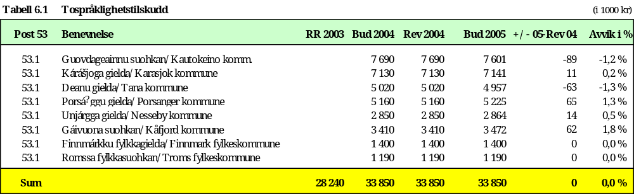
Mål
Den samiske befolkningen skal ha muligheten til å bruke samisk språk på alle samfunnsnivå og -sektorer. Tildeling av tospråklighetstilskuddet betyr at kommunene og fylkeskommunene er forpliktet til å tilrettelegge for bruk av samisk språk i forvaltningen og aktivt tilby egne tjenester på samisk.
Strategi
- Fortsatt dialog med kommuner og fylkeskommuner om hvordan samisk språk skal synliggjøres og fremmes.
- Sametinget vil initiere prosjekter som fremmer bruken av samisk språk i alle sammenhenger og tiltak som utvikler det samiske språket.
Tiltak
Sametinget vil ta initiativ til faste møter med kommunene i forvaltningsområdet for samisk språk, der temaet er bruken av samisk språk i kommunene og fylkeskommunene. Det er en forutsetning at kommunene og fylkeskommunene evaluerer bruken av tospråklighetsmidlene og utarbeider språkutviklingsplaner.

Bakgrunnen for at Tana og Kautokeino kommuner får en reduksjon av bevilgningen i forhold til 2004 er en endring av folketallet og spesielt elevtallet. En endring av folketallet utgjør ca. kr 475 pr. innbygger og en endring av elevtallet i kommunen utgjør ca. kr 5 298. Endring av antall registrerte i manntallet utgjør ca. kr 1 661, og denne er ikke endret siden forrige Sametingsvalg. Sametingsrådet kan fastsette ytterligere vilkår overfor den enkelte tilskuddsmottaker.

7.2 Språkprosjekter innenfor forvaltningsområdet for samisk språk
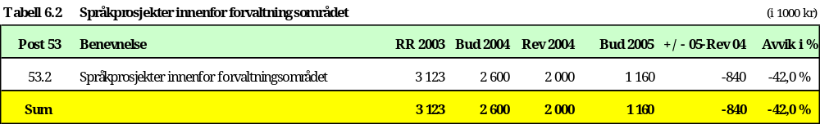
Mål
- Å satse på terminologiarbeid, samt innsamling og registrering av samiske stedsnavn.
- Å ha alternative språkarenaer utenom skole og barnehage for barn og unge.
Strategi
Prosjektmidlene skal bidra til økt satsing på innsamling, utvikling og registrering av terminologi.
Midlene skal også bidra til å samle inn samiske stedsnavn. Barn og unge bør få tilbud på arenaer hvor samisk språk høres og synes, og som gir positive relasjoner til språket.
Tiltak
- Prosjektmidlene kunngjøres og tildeles prosjekter i henhold til strategien.
- En del av prosjektmidlene avsettes til terminologiprosjekter som initieres av Sametingets språkstyre.

Av tospråklighetstilskuddet avsetter Sametinget kr 1 160 000 til språkprosjekter innenfor forvaltnings-området for samisk språk i 2005. I forhold til bevilgningen i 2004 er denne redusert med kr 1 440 000, som i 2005 er avsatt til Samisk korrekturprogram for elektronisk tekstbehandling (jfr. post 22.11).

7.3 Språkprosjekter utenfor forvaltningsområdet for samisk språk
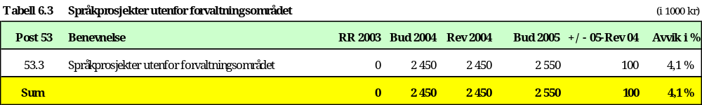
Mål
- Sametinget ønsker alternative språkarenaer utenom skole og barnehage for barn og unge.
- Å stimulere til muntlig språkbruk.
- Å utvikling ny terminologi.
Strategi
- Tilbud til barn og unge om arenaer hvor samisk høres og synes, og som gir positive relasjoner til språket.
- Prosjektmidlene skal bidra til økt muntlig språkbruk.
- Satsing på innsamling, utvikling og registrering av terminologi.
- Midlene skal også bidra til å samle inn samiske stedsnavn.
Tiltak
- Prosjektmidlene kunngjøres og tildeles prosjekter i henhold til strategien.
- En del av prosjektmidlene avsettes til terminologiprosjekter som initieres av Språkstyret.

Sametinget avsetter kr 2 550 000 til formålet i 2005.
7.4 Samiske språksentre
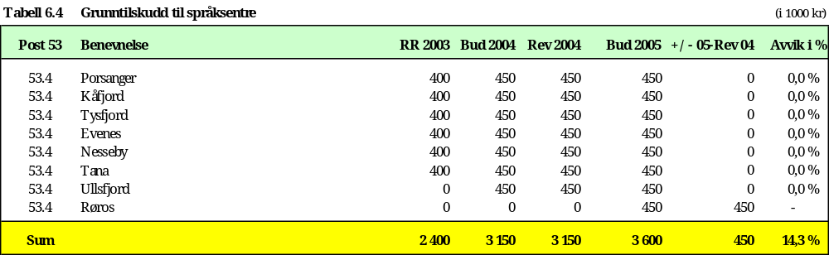

I 2004 var det syv etablerte språksentre i Norge. Disse ligger i kommunene Kåfjord, Porsanger, Tana, Nesseby, Tromsø, Evenes/Skånland og Tysfjord. Språksentre og samhandlingsarenaer er viktige faktorer for å etablere og styrke levende språkmiljøer. Sametinget har erfart at i områder der det er etablert språksentre har språkutviklingstiltakene lyktes godt. Derfor er etablering av språksentre et godt språkutviklingstiltak. Språksentrene som allerede er etablert, bør få utvide sine virkeområder slik at de fungerer som regionale språksentre. Det vil være naturlig å se på språklige variasjoner i forhold til språksentrene, slik at etablering av nye språksentre også følger de naturlige språkgrensene.
Mål
Samiske språksentre skal gi tjenester både til den samiske befolkningen og til kommunale og offentlige myndigheter. Samiske språksentre skal være selvstendige enheter og fungere som koordinatorer for språkprosjekter innenfor sine områder.
Strategi
Sametinget har tatt initiativ til å etablere nettverk mellom språksentrene slik at sentrene kan dra nytte av hverandres arbeid. Sametinget vil styrke språksentrenes funksjon i regionen, ved å gå inn for at sentrene skal være viktige aktører for språkutvikling i områder, både når det gjelder å initiere språkprosjekter og ved gjennomføring av språktiltak i regionen.
Tiltak
- Etablerer nettverk mellom Sametinget og språksentrene og mellom eksisterende språksentre.
- Språksentrene skal ha en koordinerende funksjon for prosjekter innefor regionen.
- Sametinget vil bidra til at det opprettes flere språksentre.

For 2005 avsetter Sametinget kr 3 600 000 i grunntilskudd til samiske språksentre. Det omfatter
kr 450 000 til etablering av et samisk språksenter i Røros. Sametingsrådet kan fastsette ytterligere vilkår overfor den enkelte tilskuddsmottaker.

8 Miljø og kulturvern
Sametinget setter av følgende midler til samisk miljø- og kulturvernarbeid i 2005:

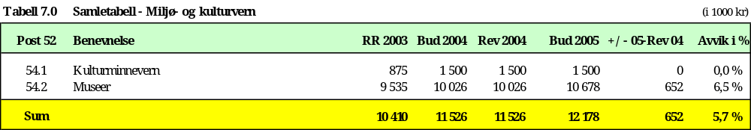

Samene som urfolk må ha en sentral rolle i arbeidet med en bærekraftig utvikling. Urfolk har gjennom mange generasjoner utviklet en helhetsorientert, tradisjonell og vitenskapelig viten om egen grunn, naturressurser og miljø. I denne sammenheng har urfolkskvinner en spesiell verdifull kompetanse som må erkjennes og tas i bruk. Urfolks evne til å praktisere en bærekraftig utvikling må styrkes slik at en kan overkomme begrensninger som er lagt av økonomiske, sosiale og historiske forhold.

Samiske muséer er sentrale aktører i arbeidet med bevisstgjøring og handling for en bærekraftig utvikling. Samtidig står samiske muséer overfor en særlig utfordring som handler om at de skal være arena og aktør i en dialog om kulturell selvforståelse og identitet både i en indre og ytre sammenheng.

8.1 Kulturminnevern
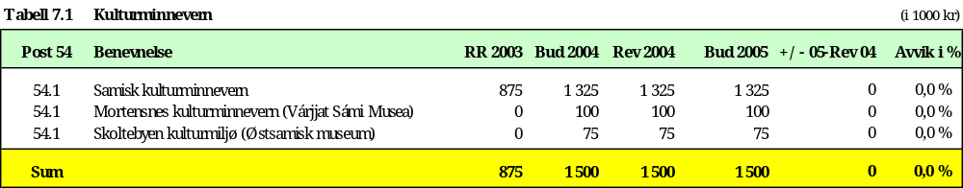

Det samiske kulturminnevernet er en del av arealforvaltningen og sees i sammenheng med de øvrige miljøutfordringene. Kulturminner og kulturmiljø viser til en samisk forståelse av landskapet og naturen, samt landskapet og naturens betydning for økonomiske, religiøse og sosiale forhold. Kulturminner er en miljømessig, kulturell historisk ressurs, som står i et gjensidig forhold til andre miljøressurser og de sosiale og kulturelle ressurser.

Mål
- Sametinget skal verne samiske kulturminner og kulturmiljø på en måte som bidrar til å styrke og videreføre samisk kultur.

Strategi
- Sametinget skal støtte samiske kulturminnetiltak med tilskudd i henhold til innsatsområder.
- Sametinget skal legge særlig vekt på synliggjøring, veiledning og kommunikasjon i arbeidet med samiske kulturminner og kulturmiljøer.
- Sametinget skal bidra til å sikre en forsvarlig forvaltning av fredede samiske kulturmiljøer og kulturminneområder.

Tiltak
Den samlede rammen for virkemidler til kulturminneverntiltak er i 2005 på til sammen kr 1 500 000. Midlene til Mortensnes kulturminneområde og Skoltebyen kulturmiljø overføres til Várjjat Sámi musea og Østsamisk museum når Østsamisk museum er opprettet, og benyttes etter inngått forvaltningsavtale med Sametinget ihht. vedtatte forvaltningsplaner. Sametingsrådet kan fastsette ytterligere vilkår overfor den enkelte tilskuddsmottaker.

8.2 Museer
Den samlede bevilgningen i 2005 til samiske museer er på kr 10 678 000. Denne er fordelt som følger:

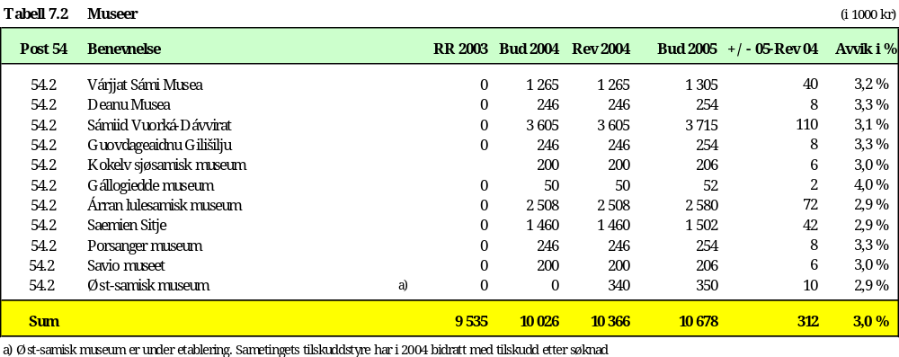

Sametingsrådets melding om samiske museer 2004 ble behandlet i Sametingets plenum i november 2004. De føringer som eventuelt går ut over de strategier og tiltak som er omtalt nedenfor, vil bli innarbeidet i revidert budsjett 2005.

Mål
Sametinget skal gjennom dialog og samarbeid med de samiske museer sikre en styrket, samordnet og helhetlig samisk museumsvirksomhet, basert på samenes egne forutsetninger som folk og urfolk.

Strategi
- Sametinget skal arbeide for å sikre og utvikle det samiske museumsfaglige miljøet for sikring dokumentasjon, kunnskapsutvikling og formidling av samisk historie og kultur.
- Sametinget skal i samarbeid med museenes eiere gjennomføre en nyorganisering av de samiske museene i større enheter med felles driftsstyre, driftsenhet, arbeidsgiveransvar og økonomiforvaltning, samtidig som den lokale museale aktiviteten skal opprettholdes og utvikles.
- Utvikle nettverk for samisk museumsarbeid der noen museer gis et særskilt nettverksansvar.

Tiltak
- Fordelingen av tilskuddsmidlene til de samiske museene baserer seg på det tilskuddet museene fikk fra Sametinget i 2004, stort sett justert for prisstigning. Sametinget forventer at fylkeskommunen følger opp sitt ansvar for samisk museumsvirksomhet ved også å gi de samiske museene i sine fylker tilskudd. For Finnmarks del vil dette være i tråd med samarbeidsavtalen mellom Sametinget og Fylkeskommunen. Sametinget forventer også at alle vertskommuner til samiske museer virker til driftsstøtte ved museene.
- Sametinget skal delta i etableringen av Østsamisk museum som samisk nasjonalt tusenårssted, jfr. omtalen av bevilgningen til nytt museumsbygg i rundskriv H-22/04 Bevilgninger til samiske formål i statsbudsjettet 2005, kultur- og kirkedepartementet, kap. 320 post 73 Østsamisk museum.
- Sametinget vil øremerke tilskudd til Saviomuseet inntil konsolideringsperioden er over.

Sametingsrådet kan fastsette ytterligere vilkår overfor den enkelte tilskuddsmottaker.

9 Andre tilskudd – støtte til politisk arbeid
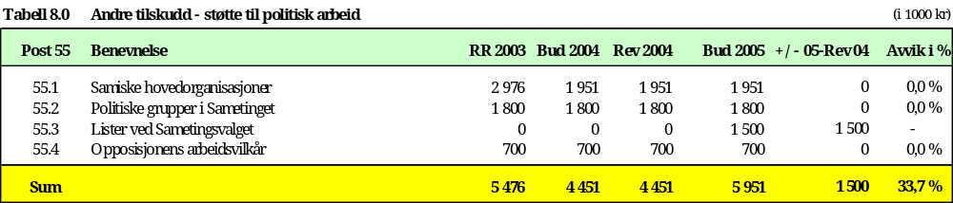

9.1 Samiske hovedorganisasjoner
Samiske hovedorganisasjoner er kjennetegnet ved at de arbeider aktivt i forhold til hele bredden av det samiske samfunnslivet. Det er medlemsbaserte organisasjoner som gjennom sine lokallag yter et aktivt bidrag til samisk samfunnsliv. De har et særlig ansvar for likestillingsarbeidet i det samiske samfunnet.

Sametinget viderefører tilskuddet til hovedorganisasjonene med kr 1 951 000 for 2005.

9.2 Politiske grupper i Sametinget
Sametingets tilskudd til politiske grupper i Sametinget fordeles etter egne retningslinjer. Ordningen skal bidra til at gruppene på Sametinget får mulighet til å organisere sitt arbeid med blant annet sekretærhjelp. Rammen for ordningen settes til kr 1 800 000 i 2005. Møtelederskapet fordeler tilskuddet, og kan fastsette ytterligere vilkår overfor den enkelte tilskuddsmottaker.

9.3 Lister ved Sametingsvalget
Sametinget har tidligere fått bevilget kr 1 200 000, som fordeles til godkjente lister til sametingsvalget. Tilskuddet går til dekning av utgifter til valgdeltakelsen. Sametingets valgnemnd fastsetter retningslinjer for tildeling av tilskuddet. Tilskuddet fordeles likt mellom de godkjente listene. Det er behov for kr 1 500 000 til tilskuddsordningen i 2005. Tilskuddsordningen har vært på samme nivå de siste valgene.

9.4 Opposisjonens arbeidsvilkår
For å sikre opposisjonen gode arbeidsvilkår i Sametinget settes det av kr 700 000 i 2005. Møtelederskapet forvalter ordningen og midlene fordeles etter nærmere avtale mellom de berørte politiske gruppene.

10 Opplæring
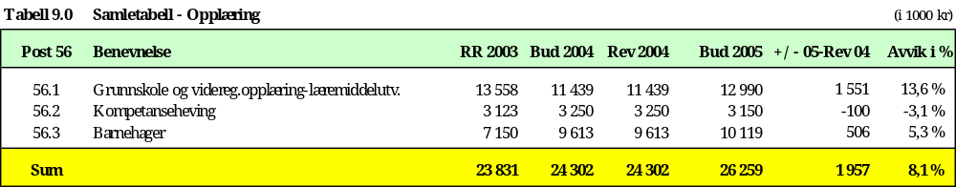

10.1 Grunnskole og videregående opplæring – Læremidler
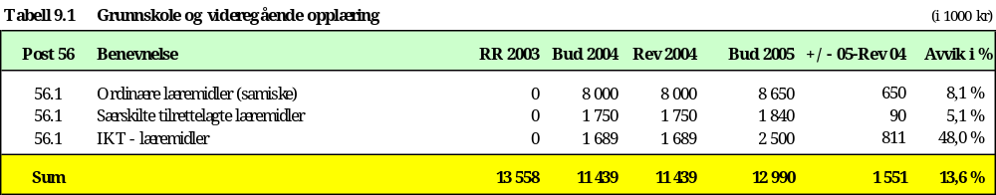

Sametingets strategiske plan for samisk læremiddelutvikling er inne i sitt siste virkeår, og vil derfor bli revidert og fornyet i 2005. Nye undervisningsformer, bl.a. fjernundervisning på nord- lule- og sørsamisk, som har økt i omfang de senere år, krever en mer omfattende satsing på IKT-læremidler. Sametinget har vedtatt kompetansehevingsplan i spesialpedagogikk for lule- og sørsamiske områder. I den forbindelse er det i ferd med å bli avdekket behov for større satsing på særskilt tilrettelagte læremidler i nevnte områder. Hittil har den største satsingen vært rettet mot nordsamisk. Som en oppfølging av Stortingsmelding nr. 30, Kultur for læring, vil det i løpet av 2005 bli utviklet nye læreplaner i alle fag i grunnopplæringen. Dette vil sette krav til en hel del nye læremidler. Blant annet vil tilpasset opplæring bli mer fremtredende enn tidligere.
Mål
Å ha tilstrekkelig samiske læremidler slik til at samiske elever får opplæring i samsvar med gjeldende lover og læreplaner.
Strategi
- Oppfølging av strategiske planer for læremiddelutvikling.
- Være i forkant av prosessen med utvikling av læremidler tilpasset nye læreplaner.
Tiltak
- Utvikling av ordinære læremidler med særskilt vekt på digitale/nettbaserte læremidler på nord-, lule- og sørsamisk.
- Videreutvikling og oppfølging av særskilt tilrettelagte læremidler på nordsamisk.
- Større satsing på utvikling av særskilt tilrettelagte læremidler på lule- og sørsamisk.
- Videreutvikling av samisk læringsnett.

Sametinget avsetter kr 12 990 000 til formålet i 2005 fordelt på kr 8 650 000 ordinære samiske læremidler, kr 1 840 000 på særskilt tilrettelagte læremidler og kr 2 500 000 til IKT-læremidler.

10.2 Kompetanseheving
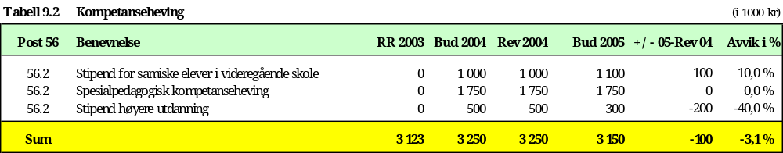

Det er fremdeles behov for kompetanseheving på mange områder i de samiske samfunnene.

Språkmotiveringsstipend til elever ved videregående opplæring har siden innføring av stipendet stimulert flere og flere, også elever som ikke har noen spesiell tilknytning til det samiske, til å velge samisk som fag på forskjellige nivåer.

Sametingets spesialpedagogiske kompetansehevingsplan 2004-2006 har fokus på spesialpedagogisk kompetanseheving i lule- og sørsamiske områder, samt områdene Sør-Troms og nordre Nordland.

Utdanningsstipend til samiske studenter som tar videreutdanning i læremiddelpedagogikk har betydd økende rekruttering av kompetente læremiddelutviklere. Det betyr i neste omgang at samiske læremidler får økt kvalitet.

Sametingsplanen sier at bevaring og utvikling av det samiske språket forutsetter at barn og unge gis reelle muligheter til å bruke sitt språk i hverdagen. Dersom barn skal få et samisktilbud i barnehager, må ansatte ha nødvendig kompetanse i samisk. Det er nødvendig å rekruttere flere førskolelærere som behersker samisk. Sametinget ønsker å innføre stipend som rekrutteringstiltak for å få utdannet flere samisktalende førskolelærere, men også motivere flere førskolelærere til å ta videreutdanning i samisk.

Kunnskapsproduksjon og forskningsbasert kunnskap har en sentral plass i samisk samfunnsoppbygging og samfunnsutvikling. Sametinget ønsker også her å innføre stipend som rekrutteringstiltak for å få flere til å ta mastergrad (tidligere hovedfag) på områder der de samiske samfunn har behov for å øke kompetansen.

10.2.1 Språkmotiveringsstipend for elever i den videregående skolen
Mål
Flere elever i videregående opplæring leser samisk som første eller andrespråk, samisk som B- eller C-språk eller som valgfag.
Strategi
Gradere stipendet slik at elevene motiveres til å velge de mest ambisiøse tilbudskategoriene i samisk.
Tiltak
Tildele språkmotiveringsstipend til elever som leser samisk i videregående opplæring.

Sametinget avsetter kr 1 100 000 til formålet i 2005.

10.2.2 Spesialpedagogisk kompetanseheving
Det spesialpedagogiske kompetansenivået i samiske områder har ennå ikke nådd nasjonalt nivå. Derfor har Sametinget vedtatt en rullering av spesialpedagogisk kompetansehevingsplan for 2004-2006.
Mål
Et godt spesialpedagogisk tilbud til samiske barn med spesielle behov.
Strategi
- Stimulere samisktalende fagfolk til å ta grunn- og videreutdanning i spesialpedagogikk.
- Utvikle og utprøve ny kunnskap innenfor det spesialpedagogiske fagområdet, samt å gjøre resultater fra forsøks- og forskningsarbeid tilgjengelig for fagmiljøer og andre interesserte.
- Virkeliggjøre spesialpedagogisk kompetansehevingsplan for 2004-2006.
Tiltak
- Gi tilskudd til forsøks- og utviklingsprosjekter innen spesialpedagogikk.
- Følge opp og evaluere igangsatte utviklingsprosjekter.
- Tilgjengeliggjøre rapporter/skriftlig materiale fra utviklings- og forskningsarbeid.
- Tildeling av studiestipend til videreutdanning i spesialpedagogikk.

Sametinget avsetter kr 1 750 000 til formålet i 2005.

10.2.3 Stipend til høyere utdanning
Mål
Å øke kompetansen på områder hvor de samiske samfunn har behov for økt kompetanse.
Strategi
For 2005 prioriterer Sametinget stipender til studenter som tar mastergrad, førskolelærerutdanning eller høyere utdanning i samisk språk og kultur.

Sametinget avsetter kr 300 000 til formålet i 2005.

10.3 Barnehager
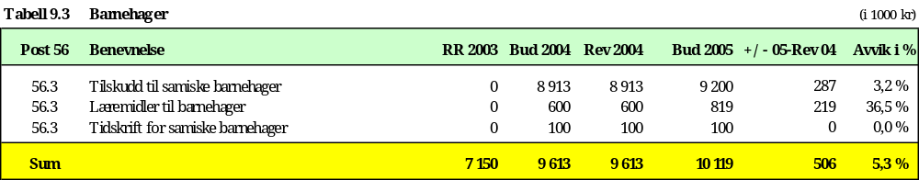

Sametingsplanen for 2002-2005 og Sametingets strategiske plan for barnehager 2002-2005 er grunnlaget for mål, strategier og tiltak for utviklingsarbeid innenfor samisk barnehage- og førskolesektor. Samiske barn skal ha et godt utviklet tilbud både i barnehage og førskole. Det er derfor viktig at Sametinget stimulerer forsøks- og utviklingsarbeid innenfor feltet, samt initierer også til relevant forskningsarbeid. Gjennom informasjon, veiledning, nettverksbygging og økt tilgang på nødvendig pedagogisk materiell ønsker Sametinget å bidra til positive holdninger til samiske barns behov for å få et tilbud hvor de utvikler sitt samiske språk, sin kultur og sin identitet.
Mål
Samiske barn skal utvikle sitt samiske språk, sin kultur og sin identitet gjennom et hensiktmessig barnehagetilbud.
Strategi
- Oppfølgning av Sametingets strategiske plan for barnehager og Sametingsplanen.
- Etablere møtesteder og arenaer for erfaringsutveksling blant ansatte i samiske barnehager, og mellom samiske barnehager og norske barnehager med samiske barn.
- Bidra til holdningsskapende arbeid blant barnehageansatte, barnehageeiere, foreldre og myndigheter.
- Produksjon av pedagogisk materiell.
Tiltak
- Tildele særskilt tilskudd til samiske barnehager.
- Avholde samisk barnehagekonferanse, seminarer og nettverksmøter.
- Generell veiledning og informasjon om samiske barnehager.
- Tildele tilskudd til forsøks- og utviklingsarbeid og initiere relevant forskning.
- Gi tilskudd til utarbeidelse av pedagogisk materiell til samiske barnehager.
- Gi ut 2 nummer av tidsskriftet ”Stullan”.

Sametinget avsetter kr 10 119 000 til formålet i 2005.
11 Internasjonalt arbeid
Sametingets mål er å bidra til at urfolksdimensjonen i nasjonale og internasjonale fora blir ivaretatt, og at saker som har betydning for urfolk blir fremmet både nasjonalt og internasjonalt. Både nasjonale og internasjonale prosesser danner forutsetninger og rammevilkår for samene som folk og for samepolitisk virksomhet i sin helhet. For å nå hovedmålsettingen må Sametinget delta aktivt i det internasjonale arbeidet med urfolksspørsmål. En av de viktigste oppgavene er å være med på å utforme den internasjonale politikken og dermed legge rammene for utviklingen i det samiske samfunnet.

Sametinget setter av kr 2 394 000 til internasjonalt samarbeid i 2005. Fordelingen av virkemidlene er som følger:

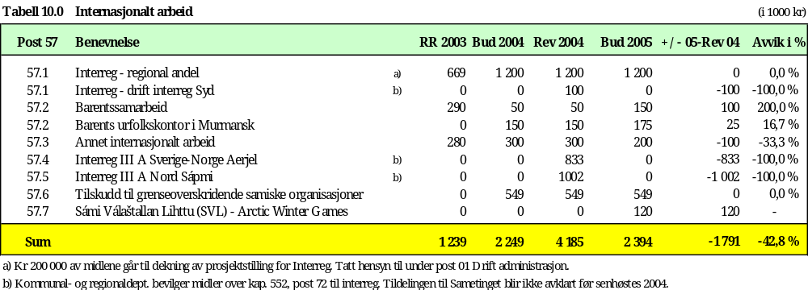

Sametinget legger vekt på aktiv deltakelse både i grenseregionalt og internasjonalt arbeid med urfolks-spørsmål. Et slikt arbeid forutsetter en målrettet innsats i ulike prosesser og programmer som er relevant for urfolks situasjon generelt og samenes situasjon spesielt. Sametinget setter av midler til Interregarbeidet, Barentssamarbeidet, arbeidet i FN med urfolkssaker, EU og til tingets øvrige internasjonale virksomhet.

Post 57.3 disponeres av Sametingets representanter i Samisk parlamentarisk råd.

11.1 Interreg – regional andel
Fra juli 2004 er det nye Gemenskapsinitativet kommet inn i stedet for Kolarctic delprogram. Samiske prosjekter også kan søke om støtte fra Gemenskapsinitativet.
Mål
Å utvikle det eksisterende samiske samarbeidet på tvers av landegrensene.
Strategi
- Å skape forutsetninger for å videreutvikle det samiske samarbeidet på tvers av landegrensene.
- Å etablere kunnskap og kompetanse gjennom forskning, utdanning, dokumentasjon og informasjon.
- Å styrke og videreutvikle den samiske identiteten og kulturgrunnlaget.
Tiltak
- Initiere prosjekter på områder.
- Å identifisere mulighetene for samarbeid.

I 2005 avsettes det kr 1 200 000 til dette formålet, hvorav prosjektkostnadene på kr 200 000 er lagt inn i administrasjonens budsjett i prosjektets virketid. Resterende av de administrative kostnadene dekkes inn via administrasjonens ordinære budsjett.

11.2 Barentssamarbeid
Mål
Å legge til rette for at urfolk selv setter i gang tiltak for samfunnsutvikling i egne områder og lokalsamfunn for å sikre det materielle grunnlaget for urfolks kulturutøvelse. Det vil samtidig være viktig å utvikle lokalsamfunn med jobbtilbud, tilfredsstillende helse- og velferdstilbud, samt skole- og utdanningstilbud og annen infrastrukturtiltak.
Strategi
Situasjonen for urfolkene på russisk side er spesielt vanskelig. Dette omfatter levestandard, velferdstilbud, rettigheter i omleggingsprosessen til markedsøkonomi, problemer med å opprettholde tradisjonell tilgang til naturressursene og nedgang i offentlig helse- og sosialtilbud. Barentssamarbeidet inkluderer urfolkene med hensyn til deltakelse og prosjekter, blant annet i form av et eget handlingsprogram for urfolk i regionen. Sametinget vil arbeide for å sette i verk deler av dette handlingsprogrammet.
Tiltak
Midlene skal i første rekke nyttes til tiltak på russisk side. Ved prioritering av tiltak skal ungdom og tiltak som fremmer likestilling med spesiell vekt på kvinners stilling gis fortrinn. Satsingsområdene er infrastrukturoppbygging, sosial- og helsetiltak, miljø- og naturgrunnlaget, oppbygging av tradisjonelle næringer og forretningsvirksomhet, utdanning og kompetanseutvikling, samt bedret informasjons- og medievirksomhet. For 2005 tildeler Sametinget kr 150 000 til Barentssamarbeidet og kr 175 000 til Barents urfolkskontor i Murmansk.

11.3 Annet internasjonalt arbeid
Mål
Sametinget vil følge opp utviklingen som skjer internasjonalt innen urfolksrettigheter, spesielt i FN og EU. Urfolksrettigheter, inkludert urfolks rett til selvbestemmelse, vil være essensielt i Sametingets arbeid internt og i samarbeidet med sentrale myndigheter.
Strategi og tiltak
Arbeidet med FNs urfolkserklæring har hatt høy prioritet i Sametinget de siste årene. Sametinget har deltatt aktivt i de internasjonale prosessene og i de nordiske arenaene for å sikre at erklæringen kan vedtas i FNs organer før utgangen av urfolkstiåret i 2004. Permanent forum for urfolk i FN ble opprettet i mai 2002. Forumet vil være en meget viktig pådriver for urfolks rettigheter. Samene har hatt representasjon i forumet i 2002 – 2004, og i 2005 overtar inuittene denne plassen. Sametinget har de siste årene tildelt midler til samenes representant i forumet. Behovet for fortsatt støtte til forumet vil bli vurdert for 2005. Tilsvarende gjelder midler til planlegging og opprettelse av Samisk parlamentarisk råds informasjonskontor i Brussel.

Sametinget avsetter kr 200 000 til formålet i 2005.

11.4 Tilskudd til grenseoverskridende samiske organisasjoner
De grenseoverskridende samiske organisasjoner som det ytes tilskudd til er Sáráhkka, Sámi NissonForum, Samerådet – norsk seksjon og Davvi nuorra.

Sametinget viderefører tilskuddet til de grenseoverskridende samiske organisasjoner med kr 549 000 for 2005.

11.5 Samisk internasjonal idrett - Arctic Winter Games
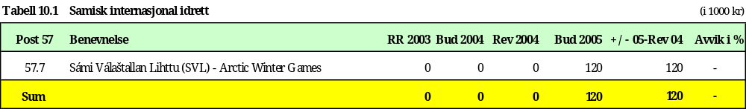
Mål
Å tilrettelegg for at samiske barn og unge får muligheter til å delta i konkurranser på høyt internasjonalt urfolksnivå.
Strategi
Arbeide for at Sápmi skal oppnå fast medlemskap i Arctic Winter Games.

Sametinget avsetter kr 120 000 til SVL for arbeidet i forbindelse med samenes deltakelse som gjester ved Arctic Winter Games i Alaska 2006.
12 Helse- og sosialsatsing
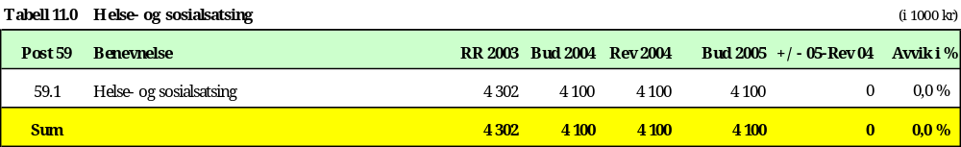
Mål
Sametingets mål med helse- og sosialsatsingen er å utvikle et likeverdig helse- og sosialtjenestetilbud til det samiske folk.

I forbindelse med tildeling av midler til helse- og sosialtjenester til den samiske befolkningen i Norge, prioriterer Sametinget disse fire satsingsområdene for 2005:
- Utrednings- og prosjektsarbeid med sikte på tilpasning av helse- og sosialtjeneste til samisk virkelighet.
- Metodeutvikling og tilrettelegging av tiltak for ulike behov innenfor den ordinære helse- og sosialtjeneste i samiske områder.
- Opplæring av helse- og sosialpersonell i samisk språk og kulturforståelse. Ved tildeling av prosjektmidler innenfor dette satsingsområdet til kommuner innenfor forvaltningsområdet for samisk språk, er det et vilkår at kommunen bidrar med 50% av prosjektkostnadene.
- Utgivelse av pasientrettet helse- og sosialfaglig litteratur på samisk.

Det tilstrebes en geografisk og helse- og sosialfaglig spredning ved tildeling av prosjektmidler.

På nasjonalt nivå er det en særskilt satsing på psykisk helse, og Sametinget vil også legge vekt på dette i tildelingen av midler i 2005.

Utover prosjektmiddeltildeling og oppfølgingen av denne, samt arbeid med helse- og sosialsaker generelt, ønsker Sametinget å styrke helse- og sosialsatsingen på følgende måte:

- Utvikle Sametingets helse- og sosialpolitikk med vekt på kvinners helse, barn og unges situasjon, rus, psykiatri og forskning.
- Videreutvikle rollen som samepolitisk premissleverandør vedrørende helse- og sosialsaker i forhold til statlige myndigheter.
- Bidra til etablering, utvikling og drift av informasjonstjeneste, der et viktig arbeidsområde vil være å få samlet informasjonsmateriell og faglitteratur på samisk, og om samiske helse og sosiale forhold.
- Utvikle samarbeidet om samiske helse- og sosialsaker med andre nordiske land og andre urfolk.
- Tildele stipend til samiskspråklige som tar videreutdanning innen rehabiliteringsfag og eldreomsorg.
- Styrke arbeidet med urfolks helse- og sosiale forhold, blant annet i forhold til Verdens helseorganisasjon (WHO).
- Samisk nasjonalt kompetansesenter innen spesialisthelsetjenesten.

Det settes av kr 4 100 000 til helse- og sosialsatsingen i 2005. Sametingsrådet kan fastsette ytterligere vilkår overfor den enkelte tilskuddsmottaler.

13 Arkiv-, bibliotek- og informasjonstjenester
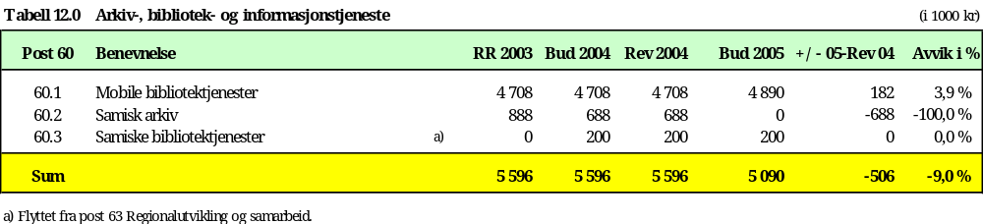

Den samiske befolkningen skal ha tilgang til et fullverdig og tilfredsstillende bibliotek- og informasjonstilbud der den enkelte bor. Dette sikres best gjennom flere ulike strategier, både stasjonær, mobil og elektronisk formidling.

Gode arkiv- bibliotek og informasjonstjenester bidrar til økt kunnskap og informasjon om samer og samisk kultur. De samiske bokbussene skal komplettere bibliotekenes tilbud i områder med spredt samisk bosetting, og er et viktig ledd i å gjøre bibliotektilbudene mer tilgjengelig for publikum.

13.1 Mobile bibliotektjenester
Støtteordning omfatter tilskudd til de samiske bokbussene i Karasjok og Porsanger, Kautokeino, Tana og Nesseby, Kåfjord og til lulesamisk og sørsamisk bokbuss.

Mål
Gode og lett tilgjengelige bibliotektjenester til hele den samiske befolkningen.
Strategi
Videreutvikle tjenestetilbudet til de samiske bokbussene i områder med spredt samisk bosetting.
Tiltak
Det avsettes kr 4 890 000 til drift og utvikling av de samiske bokbussene for 2005. Fordelingen til de enkelte bokbussene er som følger:

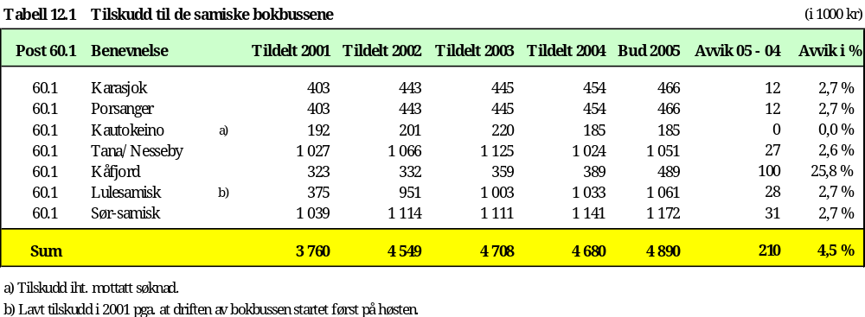

Tidligere Statens bibliotektilsyn, nå ABM-utvikling, innvilget 85 % av de godkjente budsjetterte driftskostnadene til de enkelte bussene. Kriteriene for godkjenning av budsjettet omfattet størrelsen på bussen, personalbehov og kjøretid. Sametinget har i perioden 2002 - 2004 bevilget midlene til drift av bokbussene samlet. Denne ble så fordelt administrativt mellom de ulike bokbussene på bakgrunn av innmeldte budsjettbehov og søknad etter budsjettvedtaket i plenum. For at brukerne tidligst mulig skal få vite hva de får i støtte, omgjøres tildelingen slik at den enkelte bokbuss får et tilskudd fastsatt av plenum.

Tilskuddet til bokbussen i Kåfjord er økt med kr 100 000 i forhold til tildelingen i 2004. Sametinget forutsetter at Nordreisa og Storfjord kommuner tar sin andel av driftsutgiftene for drift av bokbussen når tilbudet utvides til også å omfatte disse kommunene, jfr. samarbeidsavtalen med Troms fylkeskommune.
Sametingsrådet kan fastsette ytterligere vilkår overfor den enkelte tilskuddsmottaker.

13.2 Samisk arkiv
Samisk arkiv er fra 2005 organisatorisk og økonomisk underlagt Riksarkivaren. Bevilgningen for Samisk arkiv er derfor overført dit.

13.3 Samiske bibliotektjenester – tilskudd til oppbygging av samlinger med samisk bibliotekmateriale
Mål
Å styrke bibliotektjenestene til den samiske befolkningen der de bor.
Strategi
Motivere lokale og regionale bibliotek til utvikling av alle typer bibliotektjenester rettet mot den samiske befolkningen.
Tiltak
Det opprettes en tilskuddsordning med kr 200 000 til tilskudd for oppbygging av kildesamlinger eller utvikling av andre samiske bibliotektilbud i skole- eller folkebibliotekene. Tilskuddsordningen disponeres av Sametingsrådet.

14 Likestilling
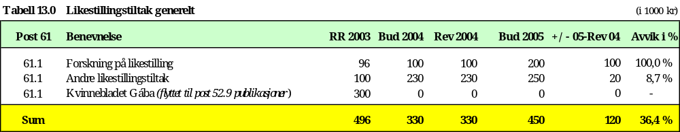
Mål
Fremme likestilling mellom kvinner og menn i det samiske samfunnet.
Strategi
- Øke kunnskapen om relasjoner mellom kjønn, hvordan disse skapes og hvilke utslag de får i samiske samfunn.
- Utvikle strategier og tiltak for å fremme likestillingen mellom kvinner og menn i det samiske samfunnet.
Tiltak
- Likestilling er i liten grad tatt hensyn til i rettighetsdebatten. Midlende til forskning på likestilling knyttes til samiske kvinners rettigheter, hvor kvinner/kjønnsroller koblet til ulike temaer som rettighetsforståelse er tema.
- Andre likestillingstiltak, kompetanseheving, motiveringstiltak for kvinner til politisk deltakelse og nettverkskonferanser. Midlene benyttes til oppfølging av prosjektet økt kvinnerepresentasjonen i Sametinget etter valget 2005.

Sametinget avsetter kr 200 000 til forskning på likestilling og kr 250 000 til andre likestillingstiltak

15 Samiskrelatert statistikk i Norge
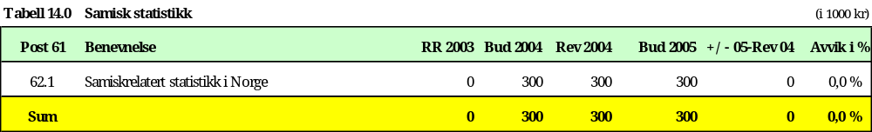

Sametinget startet i 2003 opp et prosjekt for å få utviklet en egen statistikk for den samiske befolkningen. Dette er et prosjekt som har til hensikt å få til en permanent løsning mht. å utarbeide samisk statistikk. Nordisk Samisk Institutt og Statistisk sentralbyrå er også involvert i prosjektet. Det er et stort behov for å analysere mulige måter å ta ut samiskrelatert statistikk og hvilket grunnlag som skal legges til grunn for uttaket (geografisk, etnisk, folketellinger, manntallet osv.). Prosjektet vil fortsette i 2005 med sikte på ordinær drift fra høsten 2005. Den totale budsjettrammen for 2005 til dette formålet er på kr 1 250 000, hvorav Sametinget bidrar med kr 300 000.

16 Regional utvikling og samarbeid

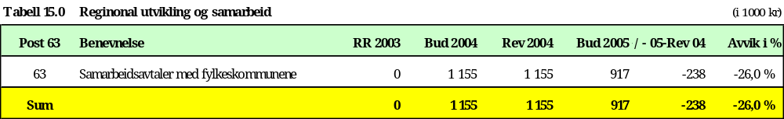

16.1 Samarbeidsavtalene med fylkeskommunene
Sametinget har inngått samarbeidsavtale med Troms og Finnmark fylkeskommuner. De omfatter omforente tiltak innenfor en rekke samfunnsområder. Tiltakene gjennomføres i den rekkefølge og innenfor de ressursrammer partene blir enige om. Gjennomføringen av tiltakene framgår av Sametingsrådets beretning om sin virksomhet overfor plenum. En samlet oversikt over status for gjennomføringen av avtalen med Troms fylkeskommune pr. 07.07.2004 ble vedlagt Rådets beretning i sak 33/04.
Mål
- Styrke og synliggjøre samisk kultur, språk og samfunnsliv i samarbeid med regionale samarbeidsaktører.
- Integrere den samiske befolkningen i de respektive regionene sterkere inn i våre fellessamfunn ut fra prinsippet om likeverd og dermed bidra til at samene mer aktivt tar del i samfunnsutviklingen på det regionale og lokale nivå.
Strategi
- Samordne og utvikle felles tiltak overfor den samiske befolkningen innefor den enkelte fylkeskommune og på tvers av fylkeskommunale grenser.
- Stå sammen i arbeidet for økt framtidig myndighet til det regionale nivå og Sametinget.

Tiltak
- Etablere felles samarbeidsavtale med Hedmark, Sør- og Nord-Trøndelag og Nordland fylkeskommuner for det sørsamiske området.
- Etablere samarbeidsavtale med Nordland fylkeskommune for området Saltfjellet-Troms grensen.
- Videreføre arbeidet med en urfolkssone sammen med Finnmark fylkeskommune og bidra til samordning av saken med andre aktuelle fylkeskommuner.
- Samordne arbeidet med Distriktskommisjonens utredning NOU 2004:19, Troms fylkeskommunes regionaliseringsrapport og andre aktuelle utredninger med de samarbeidende fylkeskommuner og Kommunenes Sentralforbund.

Budsjettrammen for 2005 er på kr 917 000 og bevilgningen forvaltes av Sametingsrådet.

17. Budsjettbehov 2006
Det samlede behovet for å dekke de oppgaver og ansvar Sametinget har for det samiske folk i det mangfoldige samiske samfunnet er stort. Sametinget er inneforstått med at det er urealistisk å få til en veldig stor økning innenfor ett budsjettår, og håper derfor at Regjeringen og Sametinget snarest kommer til en ordning med forhandlinger over årlig budsjettramme slik at det etableres en felles forståelse for situasjonen og utviklingsbehovene i det samiske samfunnet. Dette er en naturlig prosess etter at grunnlaget og prosedyrene for konsultasjoner er ferdigstilt.

Sametinget forventer at budsjettet for 2006 i utgangspunktet kompenseres for pris- og lønnsøkning i forhold til bevilgningen for 2005. Justeringen må gjelde for alle de departementer som i dag har bevilgninger over Sametingets budsjett. I tillegg forventer Sametinget en økning av rammen til nye tiltak som beskrevet under.

Med utgangspunkt i rammen fra statsbudsjettet for 2005 har Sametinget valgt å prioritere enkelte områder for 2006 budsjettet, og ber om at rammen på post 50 økes med kr 53 200 000 i 2006. De prioriterte områdene er fordelt på de enkelte departementene, og er som følger:

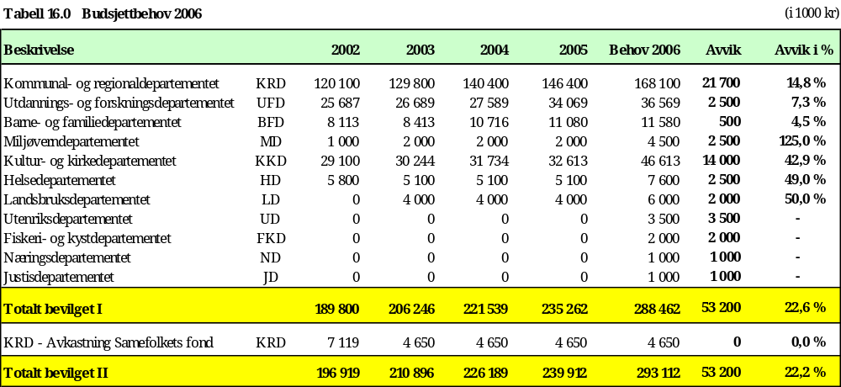

Den foreslåtte budsjettøkning i 2006 skal dekke minimumsbehovet i det samiske samfunnet, gi Sametinget handlefrihet til utvikling og iverksetting av nye tiltak. Nedenfor er Sametingets prioriteringer spesifisert nærmere.

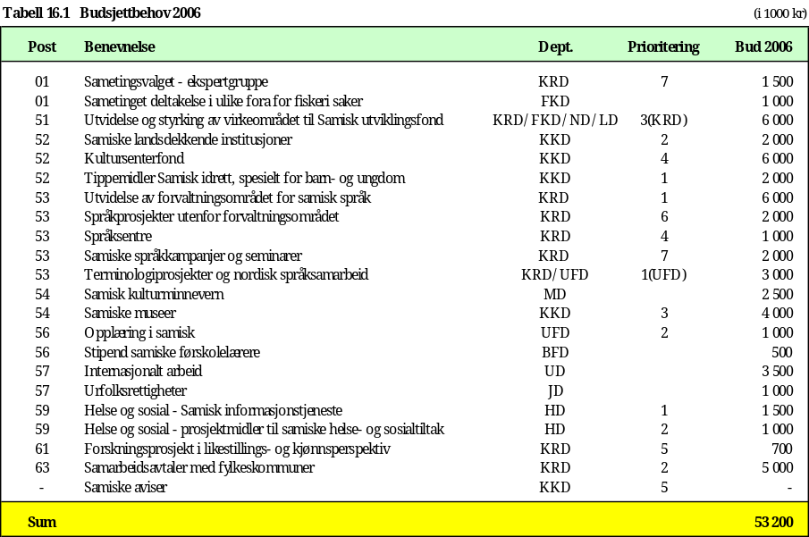

Fordelt på de ulike rammeområdene i Sametinget gir dette følgene budsjettbehov i 2006:

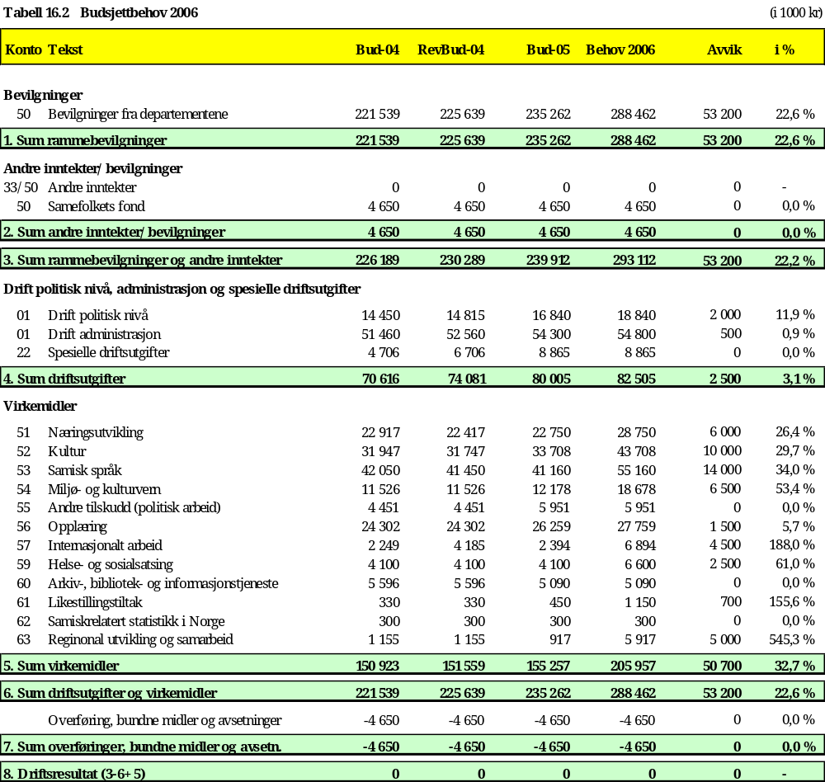

Sametinget prioriterer for budsjettåret 2006 spesielt Samisk utviklingsfond, samarbeidsavtalene med fylkeskommunene, voksenopplæring samisk språk og tiltak for barn og unge.

17.1 Post 51 Samisk utviklingsfond - SUF
Sametinget har utvidet det geografiske virkeområdet for Samisk utviklingsfond med nye kommuner og deler av kommuner i Finnmark, Troms og Nordland. De nye kommunene er Loppa kommune i Finnmark og Lyngen kommune i Troms. I Finnmark er deler av kommunene Sør-Varanger, Gamvik, Nordkapp og Alta innlemmet, i Troms deler av Sørreisa og resterende del av Lavangen kommune, og i Nordland resterende del av Tysfjord kommune.

Næringslivet i samiske områder er preget av små bedrifter med få ansatte som verken besitter tilfredsstillende faglig kompetanse eller tilstrekkelig egenkapital for å møte de utfordringene, rasjonaliseringer, strukturendringer og den internasjonaliseringen som generelt preger dagens næringsliv. Spesielt er utfordringene store innenfor det private næringslivet hvor innovasjon, nyskaping og produktutvikling er sentrale for en positiv bedriftsøkonomisk utvikling. Sametinget har for knappe rammer til å prioritere virkemidler til innovasjonsfremmede tiltak i tillegg til ren materiell investeringsstøtte.

Det viser seg å være et oppdemmet behov for støtte til næringsutvikling når nye kommuner kommer med i SUF. Erfaringstall viser at det er behov for å styrke fondet med ca. 2 millioner kroner for hver ny kommune som innlemmes.

For 2006 anslås behovet på kr 6 000 000 til utvidelse og styrking av virkeområdet for Samisk utviklingsfond.

17.2 Post 63 Samarbeidsavtaler med fylkene
Regjeringen har i sin distriktspolitiske redegjørelse 2002, punkt 5.3.5 Regionalt partnerskap, lagt til rette for at fylkeskommunene fra 2003, sammen med det regionale partnerskapet skal forvalte regionale utviklingsmidler til ulike formål. I punkt 5.5 Nord Norge står det at Sametinget bør inngå i det regionale partnerskapet der det er naturlig.

Gjennom felles innsats ønsker Sametinget sammen med andre parter å gi regional merverdi for utvikling og nyskapning i samiske områder. Dette forutsetter også at Sametinget får bevilget midler fra staten til regionalt samarbeid. Inngåtte og nye samarbeidsavtaler eller partnerskap styrker samarbeidet og samholdet mellom fylkeskommunene og Sametinget. Dette er også et positivt bidrag til økt verdiskaping og nyskaping i de samiske lokalsamfunnene, og bidrar til at fylkeskommunene og andre, sammen med Sametinget tar et større ansvar for å utvikle de samiske samfunnene.

Sametinget har inngått samarbeidsavtaler med Finnmark og Troms fylkeskommuner, og vil i løpet av 2005 og 2006 inngå avtaler med Nordland, Nord-Trøndelag, Sør-Trøndelag og Hedmark fylkeskommuner. Det er behov for økte midler for å gjennomføre de ulike tiltakene som er fastsatt i avtalene.

For 2006 anslås behovet på kr 5 000 000 til Sametingets arbeid med samarbeidsavtalene med fylkeskommunene.

17.3 Post 56 Opplæring i samisk
Det er behov for et opplæringstilbud i samisk for voksne samer. Manglende opplæring i samisk har medført at det er et stort antall samisktalende som ikke kan lese eller skrive samisk. Fornorskningen har også bidratt til at det finnes mange som har vokst opp med samisk språk, men som ikke kan eller tør snakke språket.

Sametinget ønsker at den samiske befolkning skal motiveres til å ta opplæring i samisk språk. Sametinget foreslår at det opprettes et stipend som kan tildeles samer som tar opplæring i samisk og som ikke har andre økonomiske rettigheter i den forbindelse, som f.eks. rett til permisjon med lønn.

For 2006 anslås behovet på kr 1 000 000 til opplæring i samisk språk for voksne samer.

  - Post 52 Tippemidler samisk idrett, spesielt for barn og unge
Sametinget ønsker at det skal utvikles gode oppvekstvilkår for samiske barn og unge. Organisert idrett er like viktig for samiske barns og unges oppvekstvilkår som for barn og unge i befolkningen for øvrig. I tillegg er den organiserte samiske idrettsbevegelsen med på å skape trygge rammer som styrker identitet og samhørighet og dermed også ruster barn og unge i forhold til å leve i et flerkulturelt samfunn.

For 2006 anslås behovet på kr 2 000 000 for tippemidler til samisk idrett der det spesielt tilrettelegges for aktiviteter til barn og unge.

17.5 Post 01 Sametingsvalget – ekspertgruppe
Sametinget har i sak 35/02 Regler for valg av Sametinget – endringer, vedtatt å nedsette et ekspertutvalg som på bred basis vurderer alle sider av sametingsvalget – herunder kretsinndeling, kvinne- og ungdomsrepresentasjon og praktiske sider ved valget. I forbindelse med utarbeidelse av regelverket til sametingsvalget i 2005 har Sametinget ikke fått gjennomslag for de forslag til endringer som ble vedtatt i sak 35/02. Dette fordi Kommunal- og regionaldepartementet mener det bør gjennomføres en helhetlig vurdering av sametingsvalget, noe Sametinget selv har ønsket med opprettelsen av ekspertutvalget.

I sak 42/04 Høringsuttalelse til revisjon av Sameloven – utjevningsmandater ble følgende vedtatt:
Komitéen foreslår en helhetlig utredning om endringene i forhold til Sametingets valgordning der det særlig legges vekt på valgkretsenes sammensetning, måten Sametingsvalgene organiseres på, herunder informasjon, manntallskriterier, mantallsorganisering, sperregrenser og fordeling mellom kjønn hvor det er særlig viktig å få svar på hvorfor Sametingets kvinneandel ikke er tilfredsstillende. I denne sammenheng nedsettes det et bredt sammensatt utvalg med politikere og fagfolk. Dette utvalgets arbeid og innstilling skal danne grunnlaget for debatt og vedtak til forandringer av Sametingets valgordning til 2009.

For 2006 anslås behovet på kr 1 500 000 til dekning av et ekspertutvalg, inkludert sekretær- og utrederbistand

17.6 Post 01 Sametinget deltakelse i ulike fora for fiskeri saker
Sametinget deltar i ulike fora når det gjelder fiskerisaker: Den blandende norsk/russiske fiskerikommisjonen, Sjøpattedyrrådet, havressurslovutvalget, reguleringsrådet, samarbeidsrådet for anadrome laksefisk og referansegruppe for stortingsmelding om marin næringsutvikling. I tillegg skal Sametinget arbeide frem urfolksspørsmål i ulike internasjonale fora, så som Arktisk råd, Barentssamarbeidet og NAMCO. Sametingets samarbeidsavtaler med fylkeskommunene fordrer også en del engasjement, bl.a. i forhold til felles satsninger.

For 2006 anslås behovet på kr 1 000 000 for Sametingets arbeid med fiskerisaker

17.7 Post 52 Samiske landsdekkende institusjoner – Beaivváš Sámi Teahter og Sámi Dáiddaguovddáš
Sametinget ønsker å bedre det økonomiske grunnlaget for de landsdekkende samiske institusjonene Beaivváš Sámi Teahter og Sámi Dáiddaguovddáš, slik at disse får bedre muligheter til å betjene hele det samiske samfunnet.

For 2006 anslås behovet på kr 2 000 000 for å styrke de landsdekkende samiske institusjonene.

17.8 Post 52 Kultursenterfond
Samiske kulturbygg er av særskilt betydning i områder hvor samene er i klar minoritet i forhold til den øvrige befolkningen. De samiske kulturbyggene er sentra for utvikling av samisk språk, kultur og identitet. På samme måte fungerer de samiske museene som kulturhus i et videre perspektiv. Samtidig bidrar de samiske kulturbyggene til infrastruktur som gir utviklingsmuligheter for lokalsamfunnene.

Sametinget ser behovet for opprettelse av et kultursenterfond. Fondet skal dekke investeringskostnader av nye regionale og lokale samiske kultursentre. Fondet etableres med en startkapital på minst 6 millioner kroner og fondskapitalen fornyes med faste årlige bevilgninger fra Stortinget. Opprettelsen av et kultursenterfond på Sametingets budsjett betyr ikke at Sametinget overtar det totale ansvar for samiske kulturbygg. Ansvaret er fortsatt hos regjeringen.

For 2006 anslås behovet på kr 6 000 000 for å opprette et kultursenterfond for samiske kulturbygg.

  - Post 53 Utvidelse av forvaltningsområdet for samisk språk
Kommunestyrene i Tysfjord og Snåsa har vedtatt å søke om å bli innlemmet i forvaltningsområdet for samisk språk. Kostnadene til dette i form av tospråklighetsmidler er beregnet til kr 6 000 000 og Sametinget har satt som forutsetning at det følger nye midler når nye kommuner innlemmes i forvaltningsområdet.

For 2006 anslås behovet på kr 6 000 000 for å utvide forvaltningsområdet for samisk språk.

17.10 Post 53 Språkprosjekter utenfor forvaltningsområdet
Sametinget mottar årlig søknader for atskillig større beløp fra søkere utenfor forvaltningsområdet enn det er avsatt midler til i Sametingets budsjett. Interessen for språkprosjekter er de siste årene mangedoblet og det observeres også at det hele tiden kommer søkere fra nye områder. Området utenfor forvaltningsområdet for samisk språk dekker hele Norge, med unntak av kommunene som er med i forvaltningsområdet.

For 2006 anslås behovet på kr 2 000 000 for språkprosjekter utenfor forvaltningsområdet for samisk språk.

17.11 Post 53 Språksentre
De samiske språksentrene er viktige arenaer, spesielt der det samiske språket står svakt. Initiativet til opprettelse av språksentrene er kommet fra lokale aktører og ideen bak opprettelsene har vært behovet for å samle ressursene og opprette språkarenaer. Språksentrene fungerer på forskjellige måter alt etter behovet i samfunnet, og har bl.a. vært viktige aktører i opplæring av samisk språk. Sametinget ser det som viktig å gi eksisterende og nye språksentre støtte.

For 2006 anslås behovet på kr 1 000 000 for styrking av de samiske språksentrene.

17.12 Post 53 Samiske språkkampanjer og seminarer
I Sametingsrådets melding om samisk språk er det foreslått flere språkkampanjer for å fremme, utvikle og bevare de samiske språkene.

Kampanjen ”Vi klarer oss med samisk” er en opplysningskampanje for hele den samiske befolkning og målet er å motivere til å snakke samisk i alle sammenhenger. I tillegg må det arrangeres språkseminarer med temaer som språkrøkt, normering og oversetting.

Kampanjen ”Samisk er tøft” retter seg spesielt mot ungdom og målet er at ungdom skal få en positiv oppfatning av det å kunne samisk og å bruke det aktivt i hverdagen. Barn og unge er ivrige brukere av data og mobiltelefon. Det er spesielt viktig å få samisk språk tilpasset slike bruksområder, slik at samisk ikke velges bort, men at språket blir en naturlig del av utviklingen.

I tillegg ønsker Sametinget at en kampanje retter seg mot småbarnsforeldre og ansatte i barnhager og helsestasjoner med det formål å påvirke hvilke språkvalg som gjøres i forhold til små barn.

For 2006 anslås behovet på kr 2 000 000 til samiske språkkampanjer og seminarer.

17.13 Post 53 Terminologiprosjekter og nordisk språksamarbeid
Samisk språk brukes innen stadig flere fagområder og det er viktig med kontinuerlig terminologiarbeid. Sametinget ser også behov for selv å kunne initiere terminologiprosjekter.

Sametinget har tilegnet kompetanse i fremming av både nord-, lule- og sørsamisk språkarbeid. Det er nå viktig å få til samarbeid på nordisk nivå når det gjelder terminologi, fordi samisk språk brukes over landegrensene. Det samiske samfunnet må arbeide for å bruke de språklige ressursene som finnes uavhengig av landstilhørighet. Dette vil være med på å kvalitetssikre arbeidet med terminolog, og nye ord og termer vil på denne måten lettere aksepteres blant den samiske befolkning.

For 2006 anslås behovet på kr 3 000 000 til arbeid med terminologiutviklingsprosjekter.

17.14 Post 54 Samisk kulturminnevern
I NOU 2002:1 Fortid former framtid, er det foreslått at det samiske kulturminnevernet må styrkes med stillinger knyttet til samisk bygningsvern, utøvelse av forvaltningsoppgaver, helhetlig miljøarbeid i Sametinget og internasjonalt kulturminnesamarbeid. Det er også uttrykt behov for styrking av tilskuddsmidler for å arbeide med reindriftens kulturlandskap, samisk bygningsvern og dokumentasjon av samiske kulturminner knyttet til utmarka.

For 2006 anslås behovet på kr 2 500 000 til styrking av samisk kulturminnevern.

17.15 Post 54 Samiske museer
Sametinget behandlet i november 2004 melding om samiske museer. Meldingen må ses i sammenheng med St.meld. 22 (1999-2000) Kjelde til kunnskap og oppleving. Det er viktig at disse meldingene følges opp med en økonomisk styrking av de samiske museene innenfor de organisatoriske og faglige utfordringene de står overfor. Sametinget har forutsatt en opptrapping av tilskuddet til samiske museer over en 5 års periode til kr 20 000 000. Dette er realistisk i forhold til forslagene i St. meld. 22 (1999-2000), hvor det over en femårsperiode skal ha skjedd en økning til kr 202 000 000 utover nåværende nivå til museumssektoren i Norge. Opptrappingsarbeidet for de samiske museene skjedde ikke slik som forventet i 2003 og 2004. Det er derfor et behov for en relativt sterkere økning til de samiske museene de siste årene av femårsperioden for opptrapping av støtten.

For 2006 anslås behovet på kr 4 000 000 til styrking av samiske museer.

  - Post 56 Stipend samiske førskolelærere
Mangel på samisktalende ansatte i barnehagene medfører et svekket språktilbud til samiske barn. Det er nødvendig å ha samisktalende ansatte i de samiske barnehagene hvis man skal lykkes med å bevare det samiske språket. Det er derfor nødvendig å innføre tiltak for å rekruttere samisktalende og i tillegg er det nødvendig med tiltak for å øke ansattes språkkompetanse gjennom videreutdanning.

Som rekruttingstiltak må det opprettes stipend til både studenter som tar førskolelærerutdanning og til ansatte i barnehager som tar videreutdanning i samisk språk.

For 2006 anslås behovet på kr 500 000 til stipend til studenter som tar førskolelærerutdanning og til ansatte i barnehager som tar videreutdanning i samisk språk.

17.17 Post 57 Internasjonalt arbeid
Sametinget ønsker å styrke sitt internasjonale arbeid i årene fremover. Sametingets engasjement i internasjonale urfolkssaker omfatter i dag bl.a. tilskudd til tiltak og arbeid innenfor Barentsregionen, FN og det arktiske samarbeidet. Sametinget ønsker å utvide sitt engasjement til også å omfatte opprettelsen av et Brussel-kontor i regi av Samisk parlamentarisk råd.

For 2006 anslås behovet på kr 3 500 000 til styrking av Sametingets internasjonale engasjement.

17.18 Post 57 Urfolksrettigheter
Sametinget ønsker å styrke sitt arbeid med urfolksrettigheter nasjonalt og internasjonalt. Sametinget vil avholde en stor internasjonal urfolkskonferanse i 2006 med spesiell fokus på FNs urfolkserklæring og oppfølging av denne. I tillegg vil Sametinget opprette en stipendordning for ungdom som ønsker å øke sin kompetanse om internasjonale urfolkssaker. Det opprettes to stipender á kr 50 000.

For 2006 anslås behovet på kr 1 000 000 til styrking av Sametingets arbeid med urfolksrettigheter.

17.19 Post 59 Helse og sosial – Samisk informasjonstjeneste
I handlingsplan for helse- og sosialtjenester til den samiske befolkningen i Norge 2002-2005, Mangfold og likeverd, synliggjøres behovet for etablering av en samisk informasjonstjeneste. Regjeringen har i handlingsplanen foreslått at Sametinget skal drive informasjonstjenesten. Sametinget har konkretisert behovene for – og oppbygging av informasjonstjenesten, og vil i samarbeid med Helsedirektoratet vurdere å etablere tjenesten i 2005.

For 2006 anslås behovet på kr 1 500 000 til samisk informasjonstjeneste – helse- og sosial.

17.20 Post 59 Helse og sosial – prosjektmidler
Sametinget har siden 1999 fordelt prosjektmidler til samiske helse- og sosialtiltak. Prosjektperioden var opprinnelig ut 2001, men er fra 2004 blitt en permanent ordning. Rammen for tilskuddsordningen har ikke økt siden 1999. I 2004 var det avsatt kr 4 100 000 til prosjekter og rehabiliteringsstipend, og
kr 1 000 000 er avsatt til to stillinger og til å avholde et årlig prosjektlederseminar. I 2004 var det kommet inn søknader på til sammen kr 10 821 000.

For 2006 anslås behovet på kr 1 000 000 til helse- og sosial - prosjektmidler.
17.21 Post 61 Forskningsprosjekt i likestillings- og kjønnsperspektiv
Siden Regjeringen fremmet forslag til Finnmarkslov i april 2003, har rettighetsarbeidet hatt meget høy prioritet i Sametinget. I tillegg vil Samerettsutvalgets utredning for de samiske områdene sør for Finnmark ventelig bli fremmet i juli 2005.

Hittil har Sametingets arbeid vært konsentrert om å sikre og få anerkjent de rettigheter samer som folk og urfolk har i hht nasjonal og internasjonal rett.

I neste fase igangsettes arbeidet med å iverksette loven(e) og utøve forvaltning. I forkant av dette ønsker Sametinget å belyse både kvinners og menns bruk av naturressurser.

En grundig dokumentasjon om bruken av naturressursene i et likestillings- og kjønnsperspektiv vil kunne være et viktig bidrag til en framtidig forvaltning som også ivaretar kjønnsperspektivet i utnyttelsen av ressursene.

For 2006 anslås behovet på kr 700 000 til forskningsprosjekt i et likestillings- og kjønnsperspektiv.

18 Budsjettbehov 2006 – Finansieres over andre kapitler
18.1 Samiske aviser
Sametinget mener at samene som folk og urfolk i Norge har krav på særskilte tiltak for etablering av et bredt og mangfoldig samisk medietilbud.
Sametinget ser det som spesielt viktig at samiske barn får et samisk språklig medietilbud. Målene for samisk mediepolitikk er å sikre ytringsfriheten som grunnleggende forutsetning for et levende samisk demokrati, sikre saklig og allsidig informasjon til alle samer, sikre og styrke samisk samfunnsliv, språk og kulturell identitet og sikre at samer får et kvalitativt godt og allsidig medietilbud innenfor de ulike mediegruppene.
Bevilgningen på Kultur- og Kirkedepartementets budsjett over posten ”Tilskudd til samiske aviser” forelås for 2005 til kr 22 000 000. Denne bevilgningen blir direkte tildelt samiske aviser og er ikke med i Sametingets totale ramme. Siktemålet er å etablere økonomisk grunnlag for daglige utgivelser av samiske aviser, i første omgang de samiskspråklige avisene.

